2025年度石家庄城市经济职业学院

毕业生就业质量报告


2025年12月

目录
第二章 毕业生就业概况 1
一、2023 届-2025 届毕业生情况分析 1
二、2025 届毕业生基本情况 2
（一）按学院 2
（二）按毕业去向 5
（三）按单位行业 6
（四）按地域 8
（五） 自主创业 9
（六）毕业生专升本升学 10
第二章 就业工作重点举措 11
一、出台就业制度体系 11
二、毕业生就业管理规范有序 11
（一）2025 届毕业生去向登记与核查 11
（二）就业状况跟踪调查与报告撰写 14
（三）2026 届毕业生生源信息采集、困难生帮扶和去向登记培训 15
三、就业市场拓展与校园招聘服务 18
（一）就业市场拓展 18
（二）校园双选会组织情况 21
四、就业扶持与能力提升 30
（一）求职补贴申领发放 30
（二） 困难群体就业能力培训 31
（三） 以赛赋能 34
第三章 未来与展望 45

第一章 毕业生就业情况
就业是民生之本，更是高校人才培养质量的核心检验标尺。2025 年，石家庄城市经济职业学院始终坚守 “立德树人” 根本任务，紧扣国家重大发展战略与区域产业升级需求，以高质量就业为导向，深化就业工作体制机制改革，完善 “制度保障、精准服务、能力提升、市场拓展” 四位一体就业工作体系。面对复杂多变的就业市场环境，学校聚焦毕业生核心诉求，精准对接用人单位需求，在就业政策落实、市场拓展、帮扶赋能等方面持续发力，推动毕业生就业质量稳步提升，实现了人才培养与社会需求的精准契合。本报告基于 2025 届毕业生就业数据统计与就业工作实践，全面呈现毕业生就业状况、行业分布、地域流向等核心信息，系统总结就业工作举措与成效，为后续优化人才培养方案、提升就业服务水平提供坚实依据。
一、2023届-2025届毕业生情况分析
石家庄城市经济职业学院2023届毕业人数为2687，就业落实人数2203，就业率为81.99%。2024届毕业人数2306，就业落实人数1951，就业率为84.61%。2025届毕业生共2663人，已经落实就业去向的学生共计2270人，总体就业率为85.24%，同比去年上涨0.63%。学生人数呈上升趋势，分布在健康医学院、经济管理学院、信息科技学院、工程技术学院、通识教育学院五个二级学院，涉及38个专业，去向落实率也在逐年提升，见表1。
表1 近五年毕业生就业率分析图
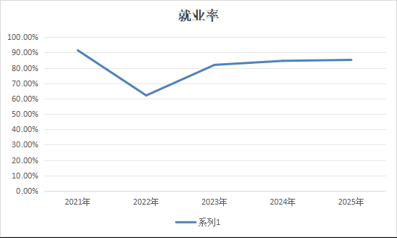
二、2025届毕业生基本情况
（一）按学院
2025届毕业生共2663人。学历层次为专科。见表2，截止至2025年12月1日，已经落实就业去向的学生共计2270人，2025届毕业生总体就业率为85.24%%，同比去年上涨0.63%。分布工程技术学院、健康医学院、经济管理学院、通识教育学院、信息科技学院五个二级学院。其中，工程技术学院就业人数为617人，占学院总毕业人数的90.87%；健康医学院就业人数为431人，占学院总毕业人数的77.24%；经济管理学院就业人数为715人，占学院总毕业人数的84.42%；通识教育学院就业人数为25人，占学院总毕业人数的83.33%；信息科技学院就业人数为482人，占学院总毕业人数的87.80%。其中表3为38个专业的去向落实率。

表2 2025届毕业生落实情况表
各院系落实率 | 毕业人数 | 落实人数 | 落实率
工程技术学院 | 679 | 617 | 90.87%
健康医学院 | 558 | 431 | 77.24%
经济管理学院 | 847 | 715 | 84.42%
通识教育学院 | 30 | 25 | 83.33%
信息科技学院 | 549 | 482 | 87.80%
合计 | 2663 | 2270 | 85.24%

表3 2025届毕业生各专业落实情况表
各专业名称 | 毕业人数 | 落实人数 | 各专业落实率
440102建筑装饰工程技术 | 1 | 0 | 0.00%
440301建筑工程技术 | 82 | 76 | 92.68%
440501 工程造价 | 69 | 62 | 89.55%
460301机电一体化技术 | 177 | 164 | 92.66%
460306电气自动化技术 | 37 | 35 | 94.59%
460702新能源汽车技术 | 72 | 61 | 84.72%
500110铁道信号自动控制 | 43 | 39 | 90.70%
500112铁道交通运营管理 | 127 | 111 | 87.40%
500113高速铁路客运服务 | 32 | 31 | 96.88%
500606城市轨道交通运营管理 | 39 | 38 | 97.44%
500405空中乘务 | 12 | 9 | 75.00%
520802婴幼儿托育服务与管理 | 43 | 38 | 88.37%
530201金融服务与管理 | 25 | 17 | 68.00%
530301大数据与财务管理 | 47 | 45 | 95.74%
530302大数据与会计 | 295 | 243 | 82.37%
530605 市场营销 | 34 | 33 | 97.06%
530701 电子商务 | 92 | 74 | 80.43%
540101旅游管理 | 18 | 15 | 83.33%
540106酒店管理与数字化运营 | 12 | 9 | 75.00%
550101 艺术设计 | 34 | 28 | 82.35%
560204影视编导 | 92 | 80 | 86.96%
560216全媒体广告策划与营销 | 33 | 30 | 90.91%
590202人力资源管理 | 54 | 49 | 90.74%
570201商务英语 | 56 | 46 | 82.14%
520201护理 | 348 | 254 | 72.99%
520417中医养生保健 | 24 | 21 | 87.50%
520502 医学影像技术 | 158 | 132 | 83.54%
490208药品经营与管理 | 28 | 24 | 85.71%
510102物联网应用技术 | 21 | 19 | 90.48%
510201计算机应用技术 | 158 | 139 | 87.97%
510202 计算机网络技术 | 35 | 34 | 97.14%
510204数字媒体技术 | 40 | 39 | 97.50%
510205大数据技术 | 65 | 55 | 84.62%
510206云计算技术应用 | 29 | 29 | 100.00%
510213移动应用开发 | 98 | 79 | 80.61%
510215 动漫制作技术 | 81 | 72 | 88.89%
570312电子竞技运动与管理 | 22 | 16 | 72.73%
590102党务工作 | 30 | 25 | 83.33%
合计 | 2663 | 2270 | 85.24%

（二）按毕业去向
2025届专科毕业生毕业去向以单位就业为主，包含签订就业协议和劳动合同就业，共计1167人，占比51.4%。其他录用形式941人，参加专接本升学98人，应征义务兵47人，自主创业13人，应征义务兵47人，自由职业4人，待就业384人。见表4，较2024届数据，2025届签订就业协议人数高出829人，大幅度上升；自由职业较2024届比人数降低666人，由此得出毕业生更倾向于选择具备劳动关系保障、福利体系完善的正规就业岗位，这也体现企业招聘需求释放、校招渠道适配性提升，同时折射出就业群体对职业稳定性、发展确定性的追求增强。

表4 2024届和2025届专科毕业生毕业去向对比表
各毕业去向分布 | 2025届落实人数 | 各分部占比 | 2024届落实人数 | 各分部占比
签就业协议形式就业 | 1049 | 39.39% | 220 | 9.54%
其他录用形式就业 | 941 | 35.34% | 736 | 31.91%
待就业 | 384 | 14.42% | 320 | 13.87%
签劳动合同形式就业 | 118 | 4.43% | 192 | 8.32%
升学 | 98 | 3.6% | 45 | 1.95%
应征义务兵 | 47 | 1.76% | 51 | 2.21%
自主创业 | 13 | 0.49% | 37 | 1.6%
其他暂不就业 | 9 | 0.34% | 35 | 1.52%
自由职业 | 4 | 0.15% | 670 | 29.25%
合计 | 2663 | 100.00% | 2306 | 100.00%

（三）按单位行业
见表5，按就业单位行业统计，在农、林、牧、渔业就业的毕业生占3.63%%，在采矿业就业的占0.24%；在制造业就业的占15.65%；在电力、热力、燃气及水生产和供应业就业的占1.79%；在建筑业就业的占12.26%；在批发和零售业就业的16.12%；在交通运输、仓储和邮政业就业的占3.49%；在住宿和餐饮业就业的占4.95%；在信息传输、软件和信息技术服务业就业的占7.69%；在金融业就业的占1.56%；在房地产业就业的占1.41%；在租赁和商务服务业就业的占4.48%；在科学研究和技术服务业就业的占2.36%；在水利、环境和公共设施管理业就业的占0.47%；在居民服务、修理和其他服务业就业的占7.26%；在教育就业的占4.9%；在卫生和社会工作就业的占4.67%；在文化、体育和娱乐业就业的占4.29%；在公共管理、社会保障和社会组织就业的占2.69%；在军队就业的占0.05%。

表5 2025届毕业生就业单位行业分布表（按单位行业划分）
就业单位行业分布 | 专科就业人数 | 各分部占比
农、林、牧、渔业 | 77 | 3.63%
采矿业 | 5 | 0.24%
制造业 | 332 | 15.65%
电力、热力、燃气及水生产和供应业 | 38 | 1.79%
建筑业 | 260 | 12.26%
批发和零售业 | 342 | 16.12%
交通运输、仓储和邮政业 | 74 | 3.49%
住宿和餐饮业 | 105 | 4.95%
信息传输、软件和信息技术服务业 | 163 | 7.69%
金融业 | 33 | 1.56%
房地产业 | 30 | 1.41%
租赁和商务服务业 | 95 | 4.48%
科学研究和技术服务业 | 50 | 2.36%
水利、环境和公共设施管理业 | 10 | 0.47%
居民服务、修理和其他服务业 | 154 | 7.26%
教育 | 104 | 4.90%
卫生和社会工作 | 99 | 4.67%
文化、体育和娱乐业 | 91 | 4.29%
公共管理、社会保障和社会组织 | 57 | 2.69%
国际组织 | 1 | 0.05%
军队 | 1 | 0.05%
合计 | 2121 | 100.00%

（四）按地域
见表6和表7，2025 届毕业生就业地域分布延续 2024 届格局，基本无变动，以东部地区为核心就业区域，其中河北省凭借地域邻近、就业资源适配等优势成为首要选择，北京、天津、山东等周边省市形成补充，反映出毕业生就业地域偏好稳定且倾向于资源集中、适配性强的区域。2025届毕业生在西部地区就业的毕业生多选择青海、宁夏回族自治区、内蒙古等地，2025届中部地区以河南、安徽、山西为主。

表6 2025届毕业生就业单位行业分布表（按地域划分）
就业地区分布 | 2025届专科落实人数 | 各分部占比
东部 | 2011 | 94.64%
西部 | 50 | 2.35%
中部 | 64 | 3.01%
合计 | 2125 | 100.00%

表7 2025届毕业生就业地区省份分布图

5.按重点地区就业
2025届毕业生中选择京津冀地区、东部地区就业的分别占就业人数的89.32%、94.64%，相较 2024届，2025 届毕毕业生奔赴重大国家战略所涉及省份就业人数的比例几乎持平。
学校始终将就业引导工作与国家发展大局深度绑定，持续聚焦实体经济发展需求，主动对接京津冀协同发展、西部大开发等重大国家战略，立足区域产业布局与人才需求导向，通过构建“政策解读 + 岗位对接 + 成长赋能”三位一体的精准服务体系，从战略认知引导、重点区域岗位挖掘、个性化求职帮扶等多维度精准施策、靶向发力，切实打通毕业生赴国家重点地区、重点领域就业的“最后一公里”，大力鼓励和支持毕业生将个人职业发展融入国家建设，在关键领域建功立业、实现价值。
（五）自主创业
2025 届毕业生自主创业人数13人，占比0.49%，较2024 届37人有所下降，由于创业市场竞争加剧、初创资金与风险压力叠加，导致更多毕业生趋向于稳定的单位就业，但自主创业是践行创新精神、实现个人价值的重要路径，既能为社会创造就业岗位，也能赋能产业发展，我校将继续秉持创新引领理念，以政策扶持、资源对接、平台孵化赋能毕业生自主创业，鼓励青年学子敢闯敢试、逐梦实干。
（六）毕业生专升本升学
2025届毕业生继续深造人数共98人，占毕业生总人数的3.6%。较2024届毕业生升学人数的45有所增加，由于毕业生的升学意识持续强化，越来越多学生将提升学历、精进专业能力视为增强就业核心竞争力的重要路径。毕业生对长远职业发展的规划意识不断提升，主动选择继续深造以深耕专业领域、拓宽知识边界，从而更好地适配日益提高的行业岗位需求，推动了升学人数的稳步增加。

第二章 就业工作重点举措
一、出台就业制度体系
本年度，我校锚定高质量就业核心目标，以制度化建设为抓手，系统计划并修改完善就业工作制度。先后制定并修订《毕业生就业工作实施方案》《就业创业工作考评办法》《访企拓岗报销制度》《困难群体毕业生就业能力培训方案》及《就业监测数据自查实施办法》等一系列覆盖就业全流程的制度文件，构建起目标清晰、权责明确、机制完善、保障有力的就业工作制度体系。这套制度既明确了就业工作的实施路径与考评标准，又为访企拓岗、困难帮扶、数据监测等关键环节提供了规范化指引，为各项就业任务高效落地筑牢制度根基，切实推动就业工作从“粗放推进”向“精准施策” 转变。
二、毕业生就业管理规范有序
（一）2025 届毕业生去向登记与核查
我校严格遵循教育部就业工作相关要求，扎实推进 2025 届毕业生去向登记与数据审核工作。全面落实院校两级联动审核机制，明确各层级审核责任，对毕业生就业协议签订、去向类别认定等关键信息进行层层把关，确保数据真实准确。同时，建立去向登记进度台账，定期在就业工作群实时更新进展，实现就业数据动态监测、及时纠偏。为进一步规范就业统计工作，我校严格执行 “三不得”“四不准” 纪律要求，于 6—8 月集中开展就业数据专项核查行动，创新采用自查自纠、交叉互查、随机抽查相结合的立体化核查模式，对登记存疑数据逐一核实、限期整改，确保就业数据零差错、零遗漏，并于 7 月按时高质量完成核查报告撰写与上报工作。
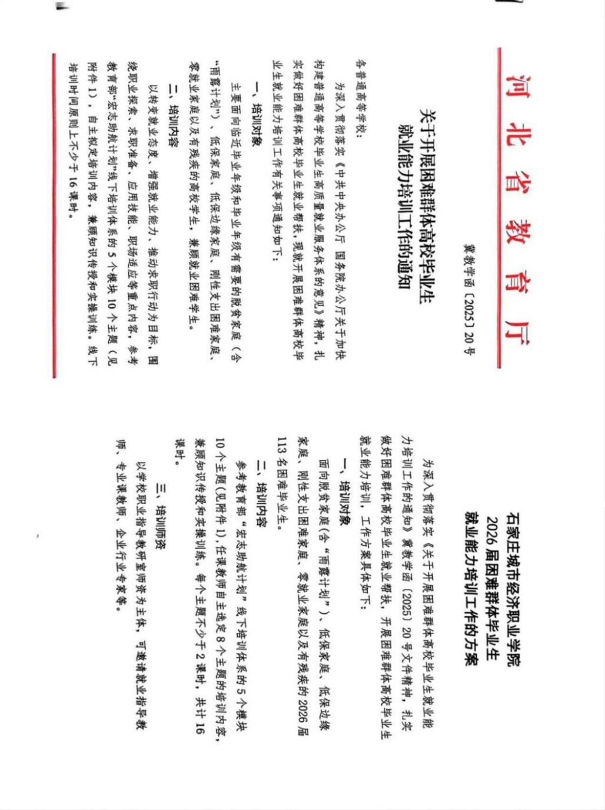

图1 就业相关制度方案

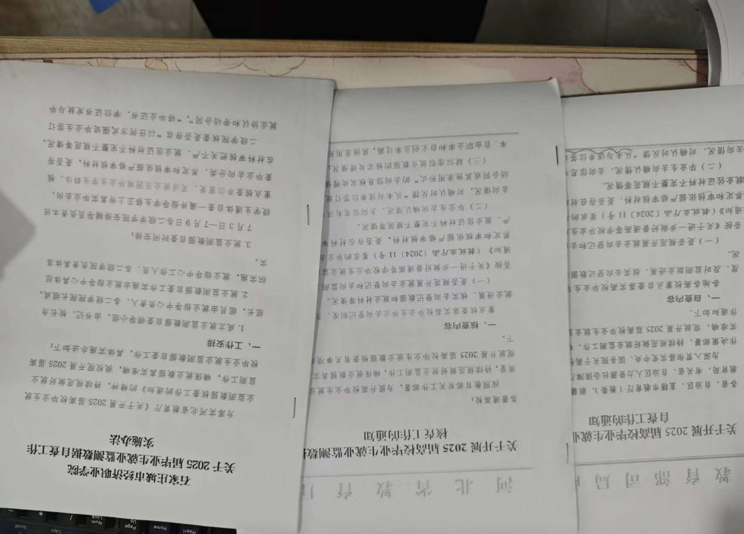

图2 就业监测核查工作通知和实施方案

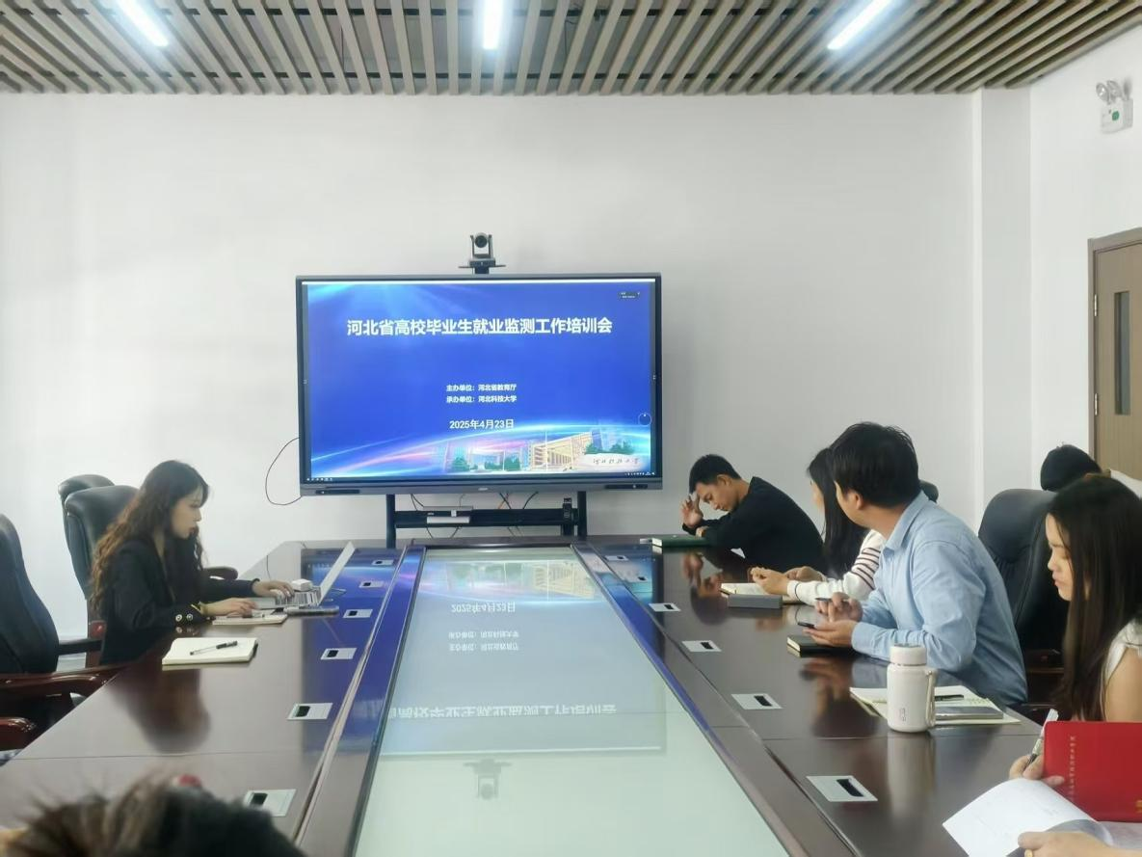

图3 就业监测工作培训会
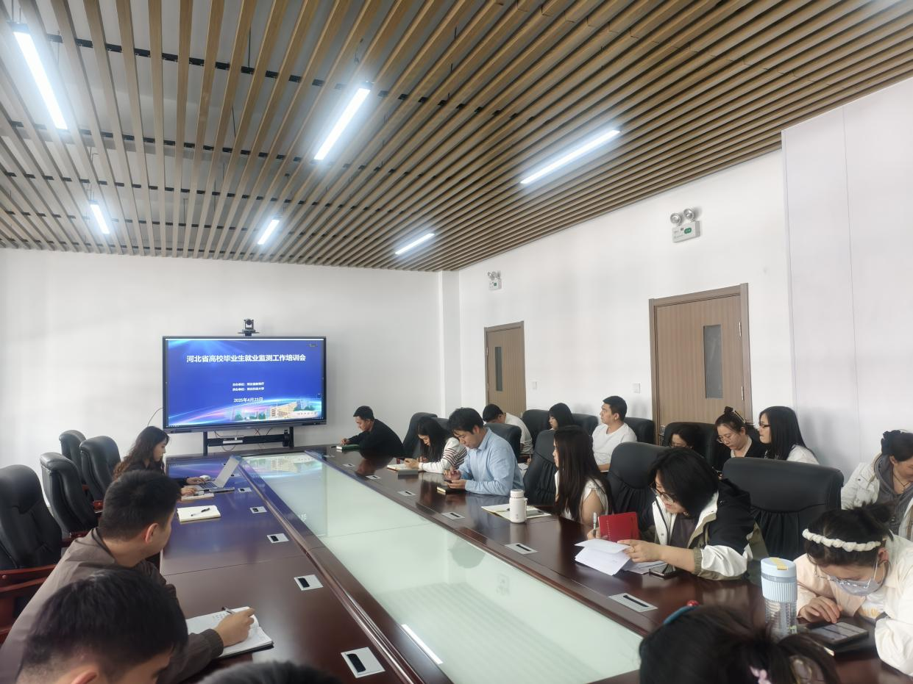

图4 就业监测工作培训会
（二）就业状况跟踪调查与报告撰写
为精准把握毕业生就业质量，优化人才培养方案，我校于 9—10 月统筹开展 2023 届毕业生就业状况跟踪调查工作。本次调查覆盖面广、针对性强，共回收有效学生问卷 1385 份、企业问卷 348 份，覆盖全校 17 个专业，全面收集毕业生职业发展现状、岗位适配度、薪资水平等核心信息，以及用人单位对毕业生专业能力、职业素养的评价与建议。基于详实的调查数据，我校系统梳理分析，形成内容详实、数据支撑有力的就业状况跟踪调查报告，为学校调整专业设置、优化课程体系、强化实践教学提供了重要决策参考。与此同时，我校稳步推进 2025 届毕业生就业质量年度报告编制工作，通过多维度汇总就业数据、剖析就业特征、总结工作成效与不足，于 12 月圆满完成报告编写，为后续就业工作提质增效明确方向。
（三）2026 届毕业生生源信息采集、困难生帮扶和去向登记培训
我校提前谋划、主动作为，于 10 月底高质量完成2026届2182名毕业生生源信息的全面采集与系统录入工作。在信息采集过程中，安排专人负责指导毕业生填报信息，逐一对姓名、专业、生源地等关键数据进行核对校验，确保生源信息精准无误，为后续就业推荐、政策落实奠定坚实数据基础。
同时，聚焦困难毕业生群体，建立 “一人一档” 精准帮扶台账，详细记录家庭经济困难、就业困难等不同类型毕业生的基本情况、求职需求与帮扶进展，为开展个性化就业指导、岗位推荐等帮扶工作提供依据，全年坚持“集中授课 + 一对一指导” 相结合的模式全年累计开展专业小班和一对一帮扶指导几十余次，针对学生不同需求，面对面提供精准的简历修改、求职规划、心理疏导等精准帮扶，切实解决他们在求职过程中的痛点难点问题。此外，持续跟踪学生实习就业情况，定期与学生、就业联络员沟通，及时了解学生就业进展，协调解决面对寻找实习就业单位过程中遇到的问题，确保帮扶工作闭环落实。

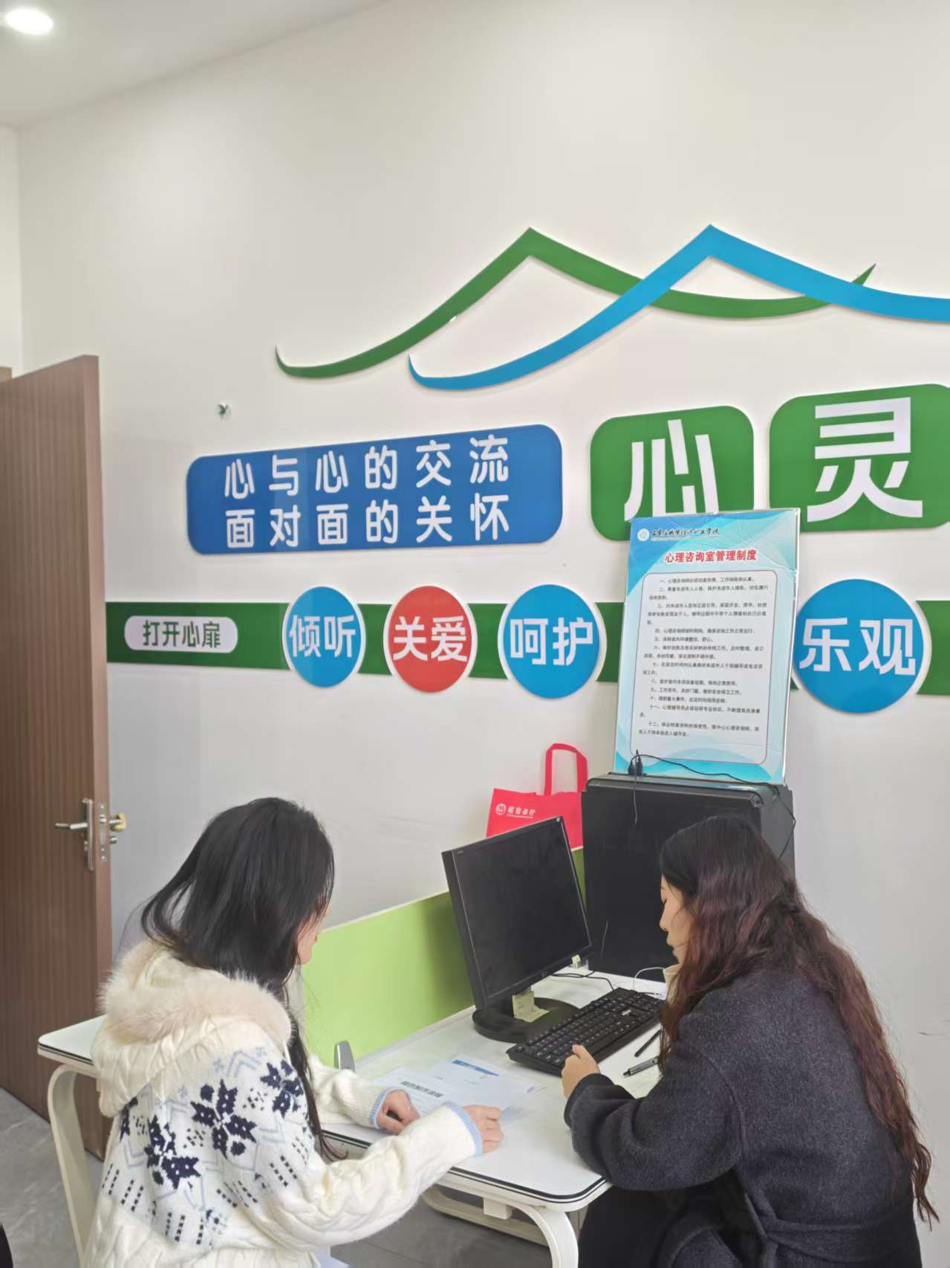

图5一对一心理帮扶困难生

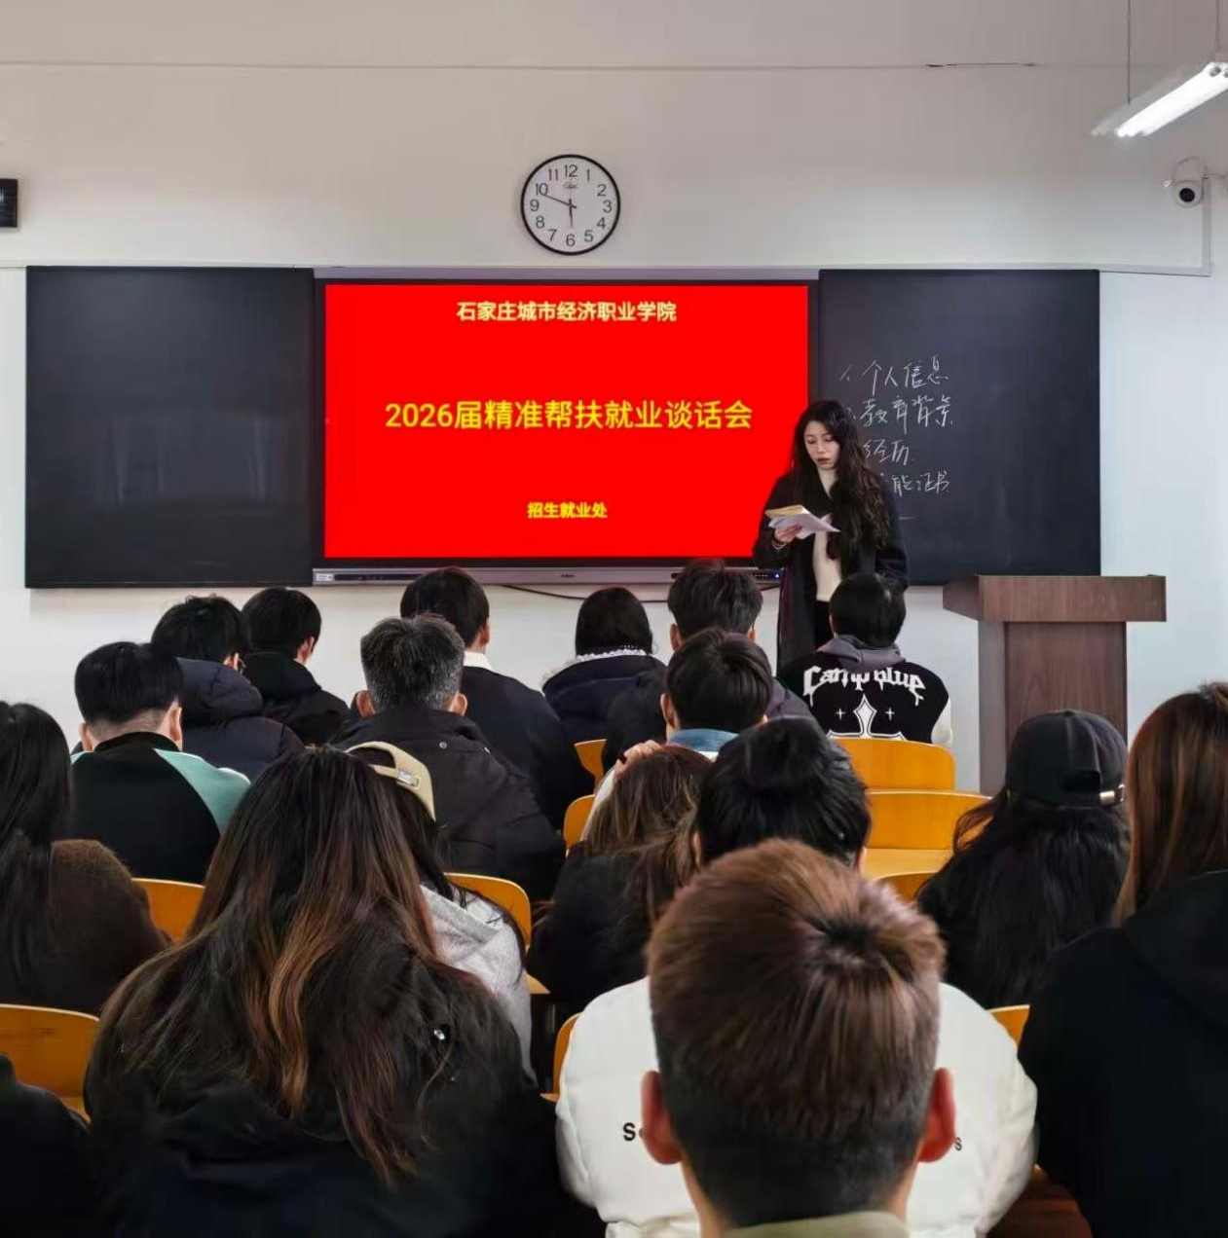

图6 小班集体帮扶指导

此外，为提升就业工作队伍业务能力，我校组织相关工作人员参加省级毕业生去向登记专项培训，学习先进工作方法与政策要求；并于 12 月开展校内辅导员专题培训，围绕生源信息管理、去向登记规范、困难帮扶技巧等内容进行系统讲解，全方位保障2026届毕业生去向登记工作规范有序推进。

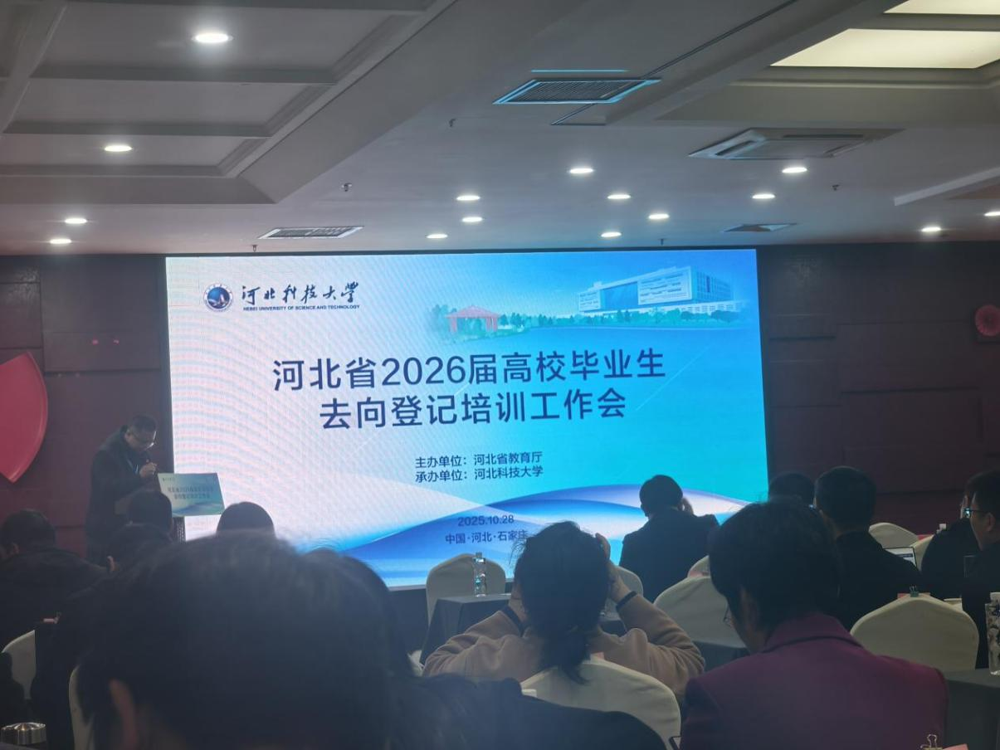

图7 去向登记培训工作会
三、就业市场拓展与校园招聘服务
（一）就业市场拓展
我校紧扣京津冀协同发展国家战略，聚焦区域产业发展需求，持续深化 “访企拓岗促就业” 专项行动。以 “精准对接、深化合作、共赢发展” 为原则，组建由校领导带队重点走访京津冀地区多家行业龙头企业、专精特新企业及重点用人单位，深入企业生产一线与人力资源部门，了解企业人才需求标准、岗位空缺情况与未来招聘计划，积极推介我校毕业生专业优势与综合素养。通过面对面沟通交流，我校与企业在人才输送、实习实训、产学研合作等方面达成多项共识，年内累计拓展超过 20 家紧密合作单位，搭建起稳定长效的校企合作桥梁，为毕业生挖掘更多优质就业岗位资源。

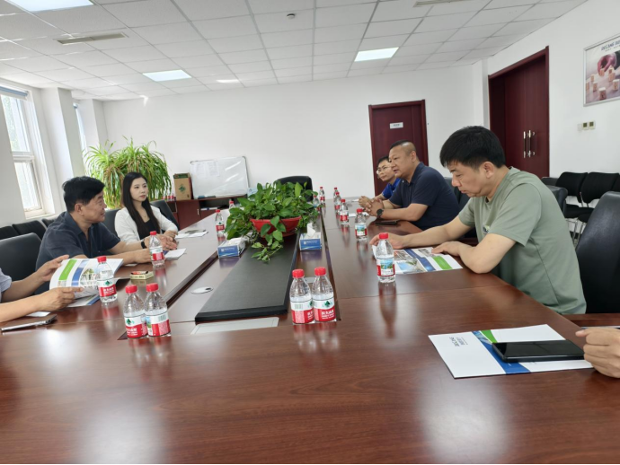

图8 校领导与河北瑞昌玻璃纤维制品有限公司负责人交流
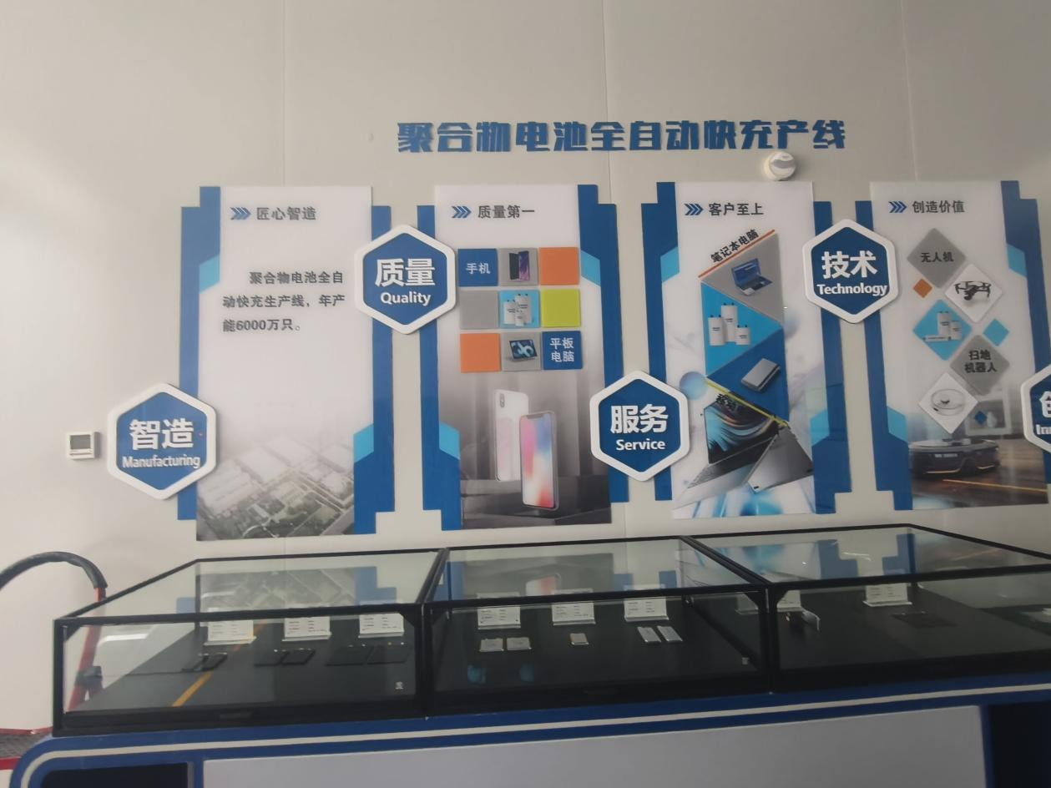

图9企业信息
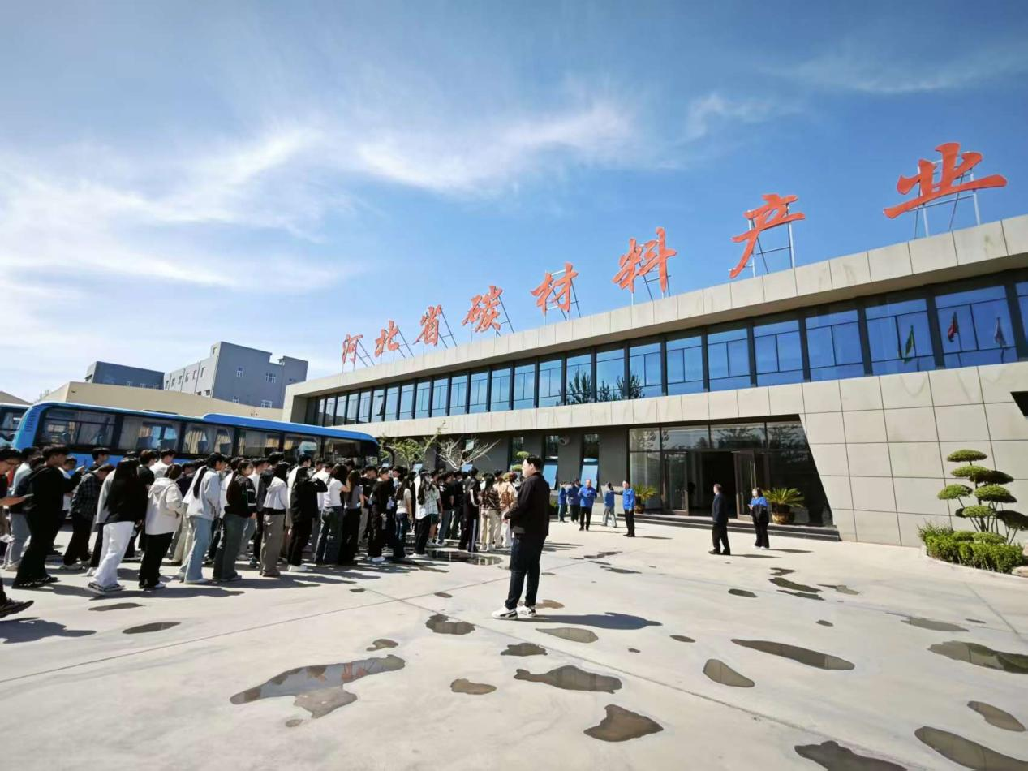

图10带领学生参观企业

（二）校园双选会组织情况
本年度，我校精准把握毕业生求职关键期，成功举办两场大型校园双选会，搭建高效对接的校企招聘平台，切实为毕业生拓宽就业渠道，取得显著成效。
6 月，我校精心组织首场 “筑梦城经 职引未来” 校园双选会。本次双选会精准聚焦毕业生专业方向，共吸引61家涵盖信息技术、高端制造、金融服务、现代物流等多个领域的优质企业参会，累计提供岗位 2843 个，岗位需求与我校毕业生专业高度契合。为提升招聘服务质量，双选会现场创新设置招聘洽谈区、征兵政策咨询区、简历优化指导区及企业面试宣讲室等功能专区，为毕业生提供 “一站式” 求职服务。活动现场人头攒动，吸引超过 3000 名师生踊跃参与，累计收到毕业生有效简历748份，开展现场政策咨询1463人次，组织企业专场宣讲与面试活动百余人次，最终促成46名毕业生与用人单位现场签订三方就业协议。此次双选会不仅为毕业生搭建了直面优质企业的求职通道，更强化了校企之间的交流合作，为后续深化协同育人奠定基础。

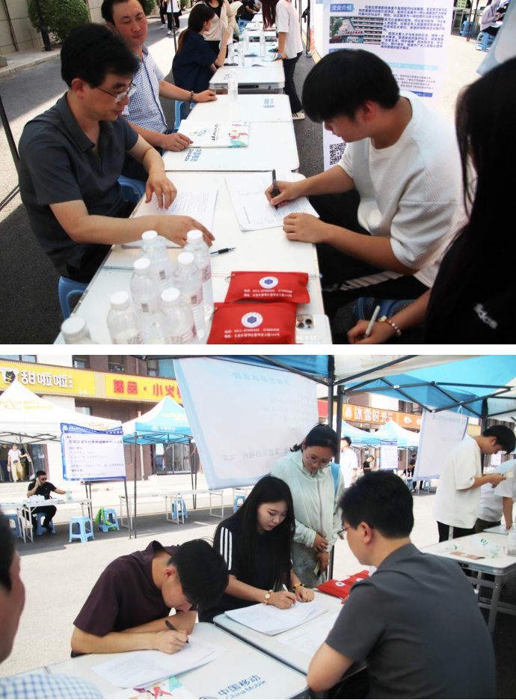

图11学生与企业签约

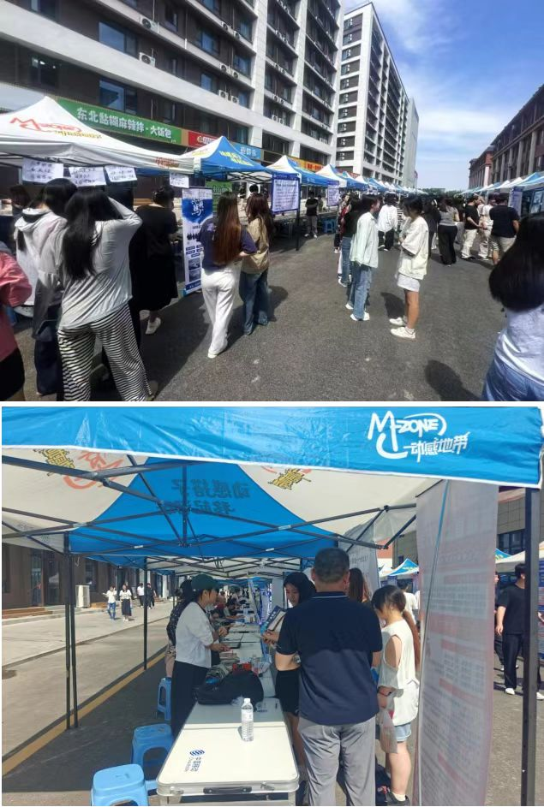

图12学生参加招聘会

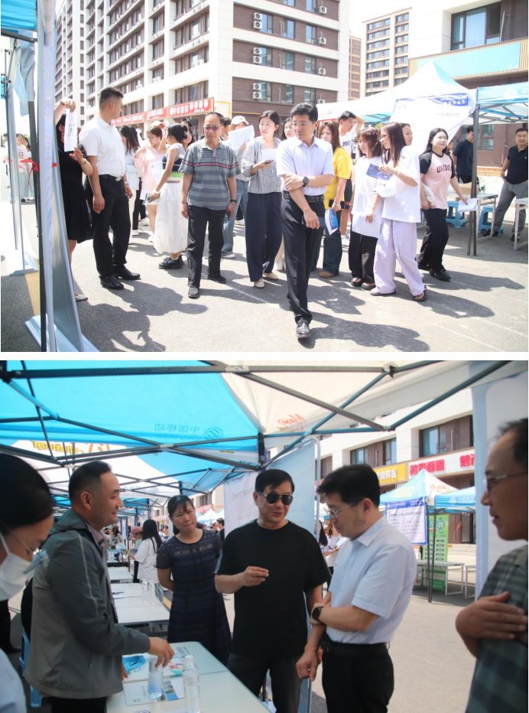

图13 书记校长了解企业信息

11 月，我校乘势而上，举办秋季 “‘就’在金秋 ‘职’达未来” 校园双选会 。本次双选会紧扣服务区域经济发展导向，重点邀请京津冀地区优质用人单位参会，55 家参会企业中，京津冀区域企业占比高达 82.10%，带来涵盖智能制造、商贸服务等领域的岗位3300余个，为毕业生提供丰富的区域就业选择。双选会吸引5000余名应届毕业生到场求职，现场投递简历超1000份，达成初步就业意向260余人。会场同步延续多功能专区服务模式，安排专业教师与就业指导人员为毕业生提供简历修改、面试技巧指导，同时组织多场企业宣讲会，帮助毕业生深入了解企业发展前景与岗位要求，进一步提升人岗匹配效率与招聘服务质量。两场双选会组织周密、内容充实、成效显著，不仅有效缓解了毕业生求职压力，更推动校企协同育人机制走深走实，为我校高质量就业工作注入强劲动力。
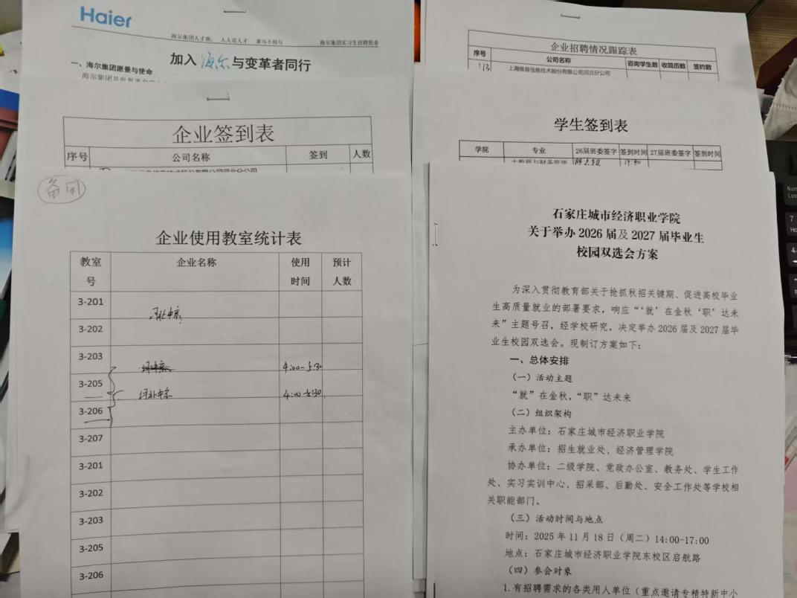

图14双选会方案与签到统计表


图15双选会现场布置

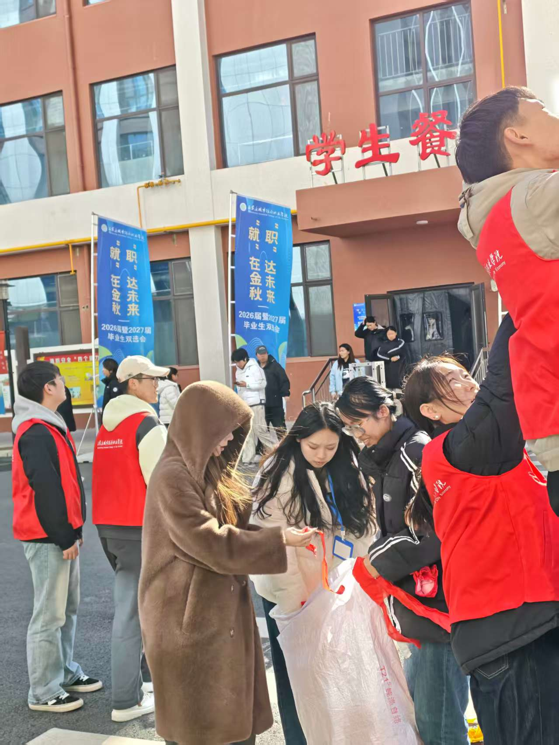

图16双选会现场安排

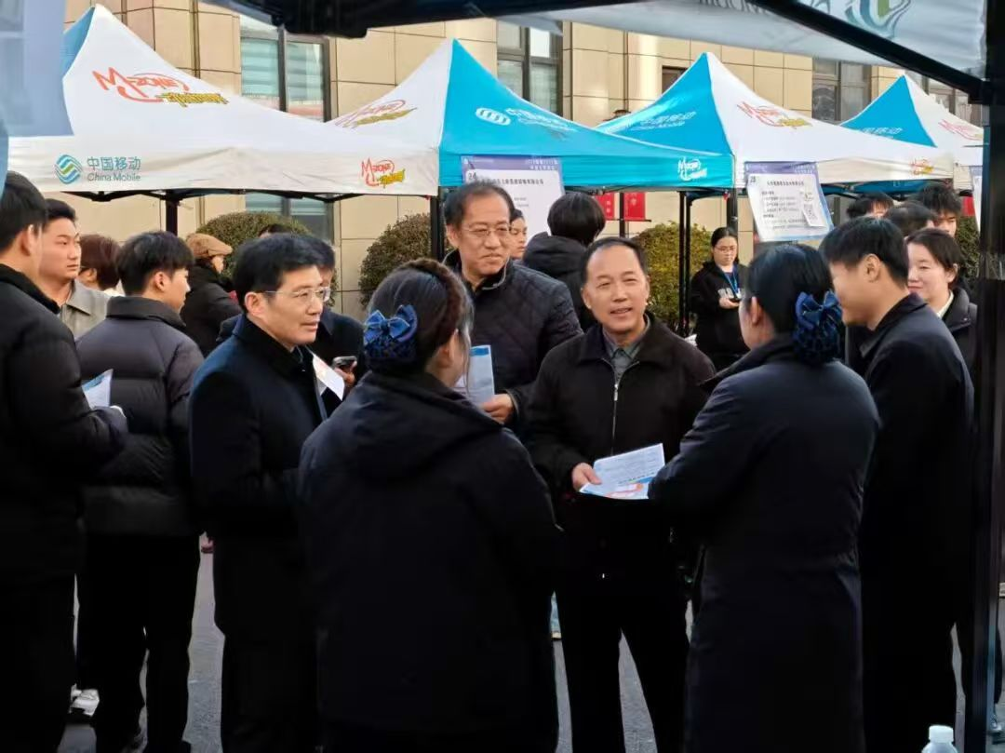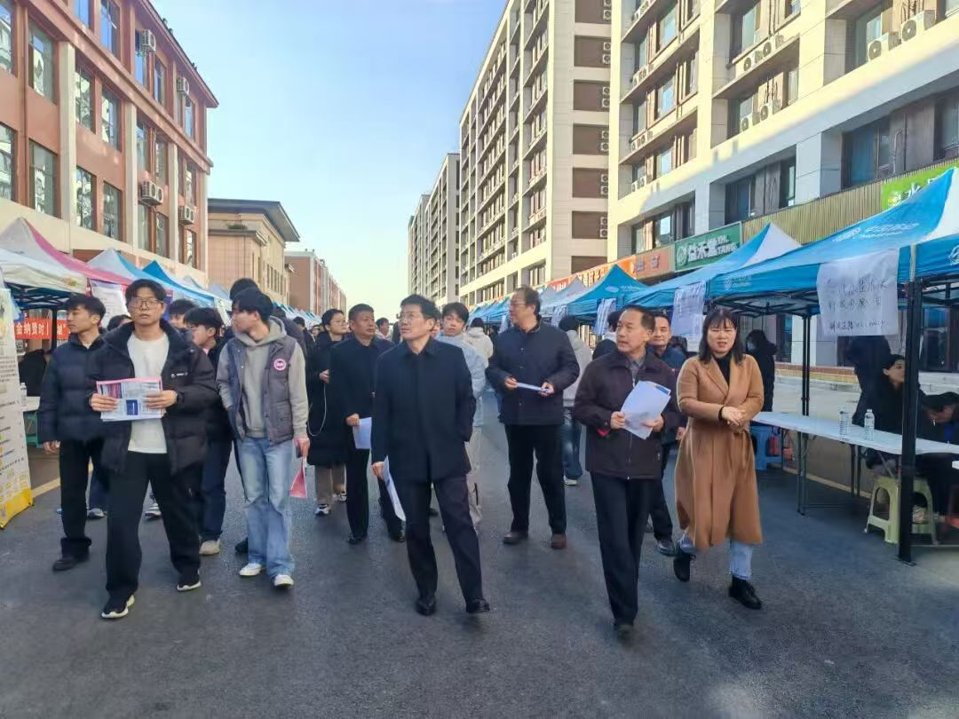

图17校领导深入招聘会现场

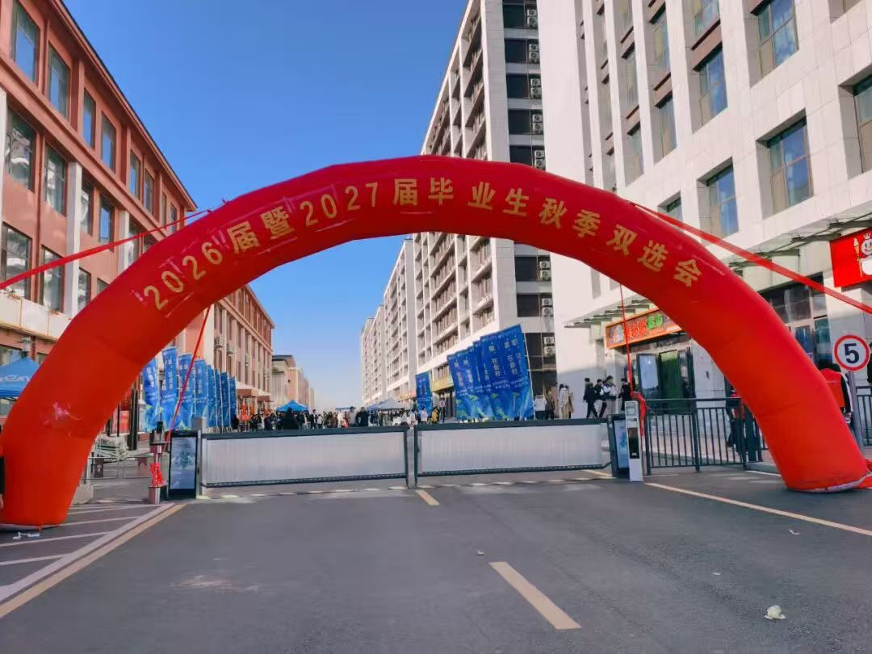

图18校园双选会现场

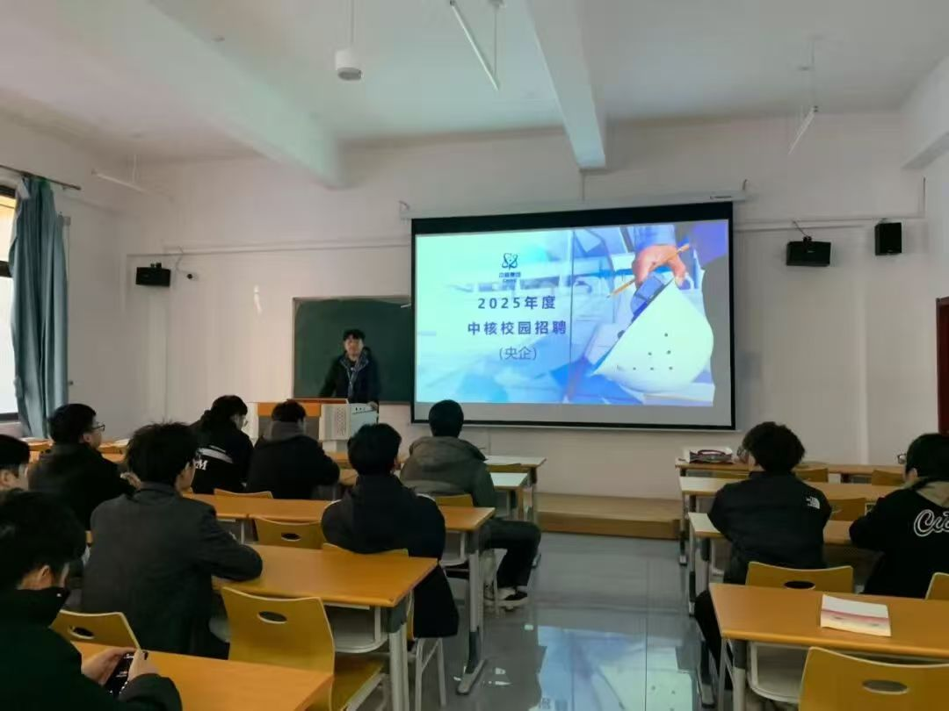

图19企业宣讲与现场面试

四、就业扶持与能力提升
（一）求职补贴申领发放
我校高度重视困难毕业生就业帮扶工作，严格按照上级部门政策要求，精准摸排、规范审核，顺利完成 2026 届困难毕业生求职补贴申报与资金申领工作。通过前期广泛宣传政策、组织毕业生自主申报，再经班级推荐、学院审核、学校公示等多道程序，确保补贴发放公开、公平、公正。本次共分两批为130名符合条件的困难毕业生申请到求职补贴，补贴金额总计26 万元。这笔补贴有效缓解了困难毕业生在求职过程中的交通、住宿、简历制作等费用压力，为他们安心求职、顺利就业提供了有力的经济支持。
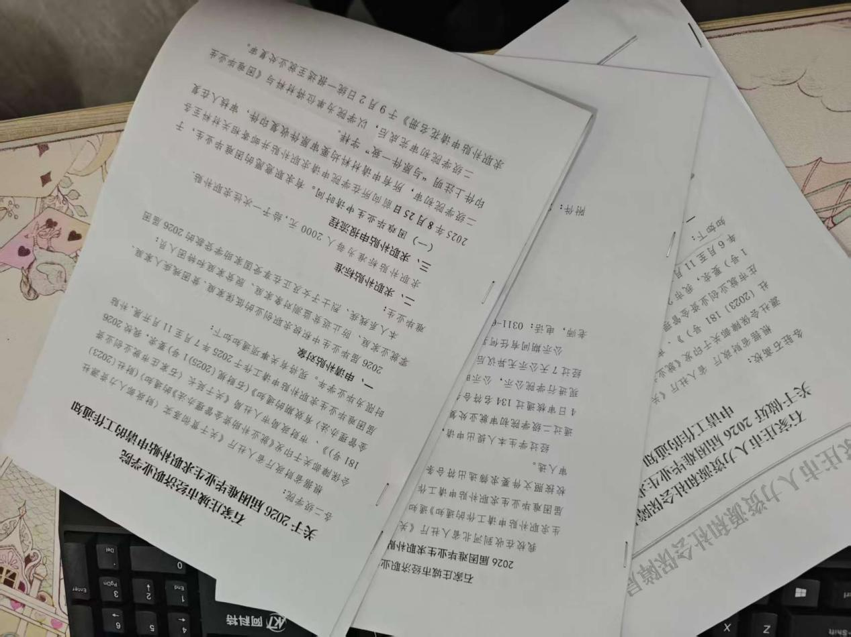

图20求职补贴通知与方案

（二）困难群体就业能力培训
为助力困难毕业生提升求职竞争力，我校于10—11月针对性开展困难毕业生就业能力专项培训。本次培训覆盖 113 名困难毕业生，课程设置紧贴求职实际需求，围绕简历制作技巧、面试礼仪与应答策略、职业规划制定、求职心态调整等核心内容，精心设计16课时的集中授课，并由就业处教师多次听课巡查，与授课老师了解学生学习情况、授课进程，达成有效沟通。同时，为加强就业指导师资队伍建设，我校选派2 名经验丰富的就业指导教师参加省级就业指导师资专项培训，学习前沿的就业指导理念与方法，进一步提升我校就业指导队伍的专业化水平，为开展更高质量的就业帮扶工作储备力量。
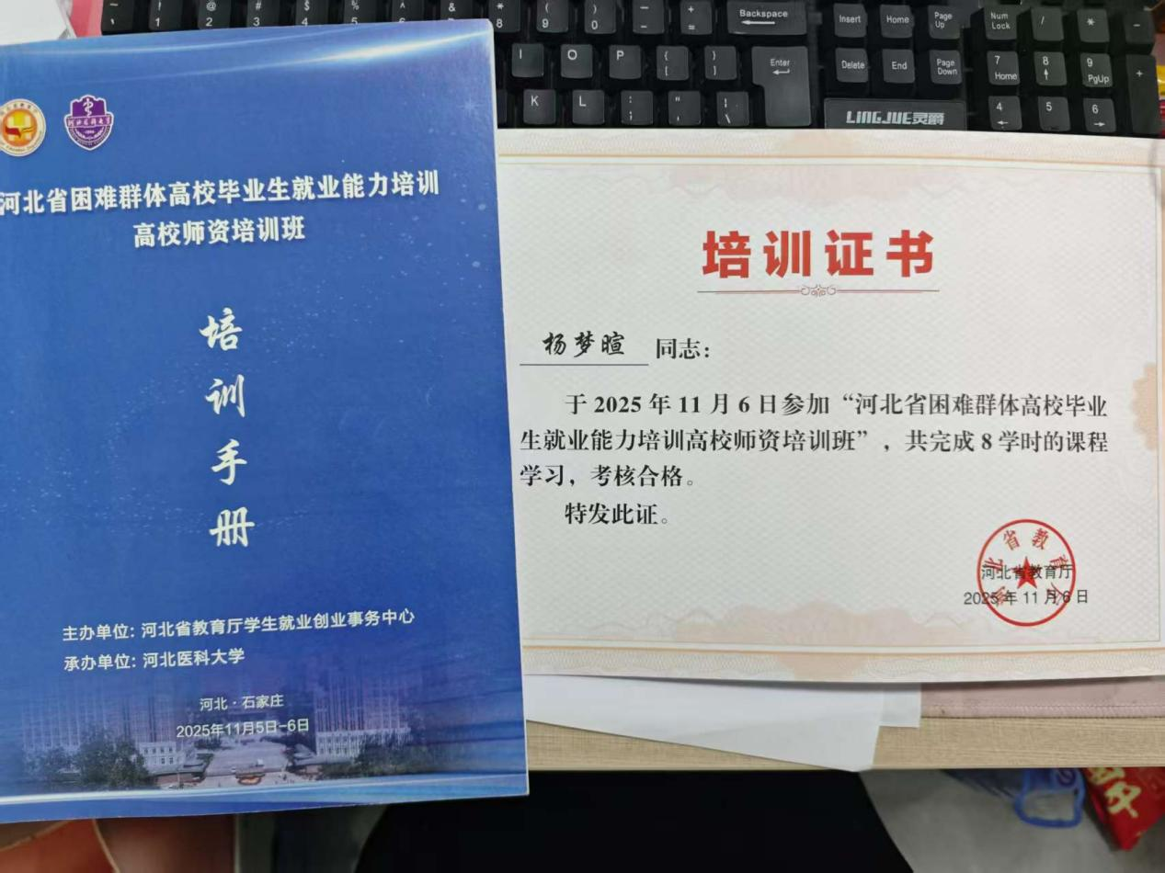

图21困难毕业生就业能力培训高校师资培训材料
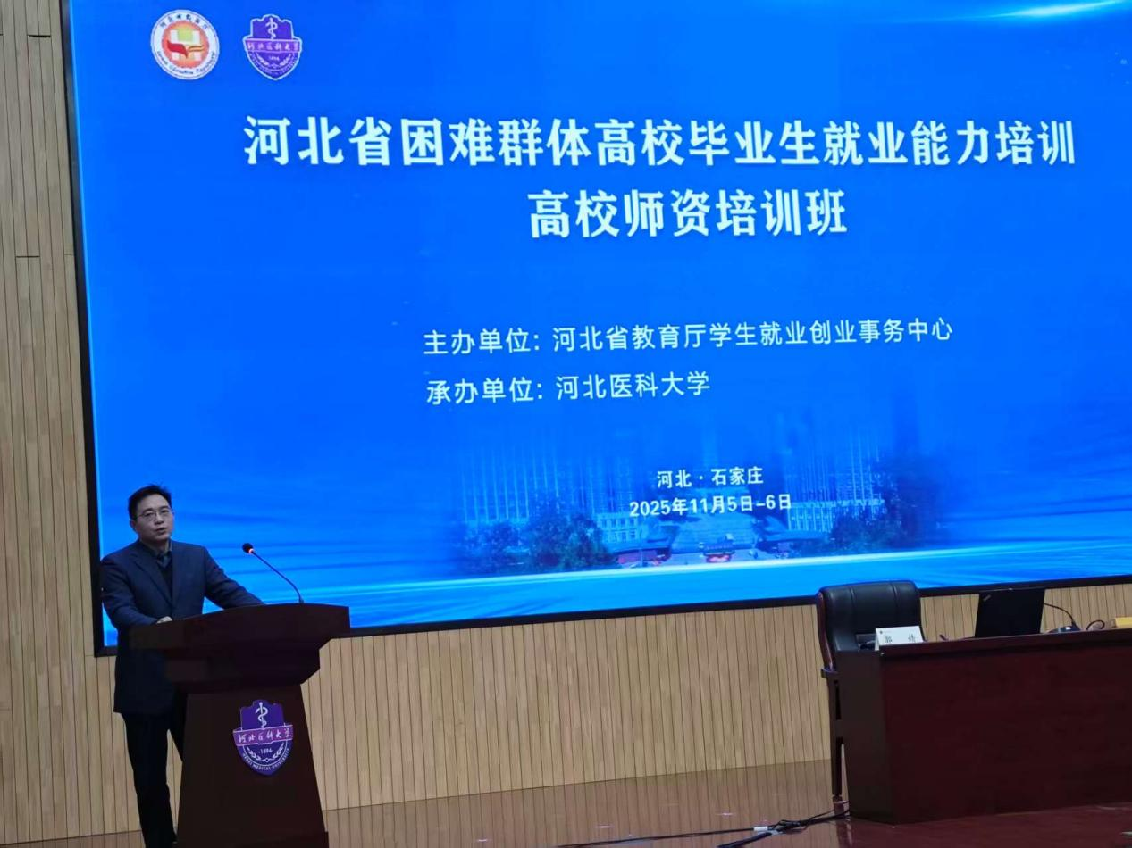

图22困难毕业生就业能力培训高校师资培训现场
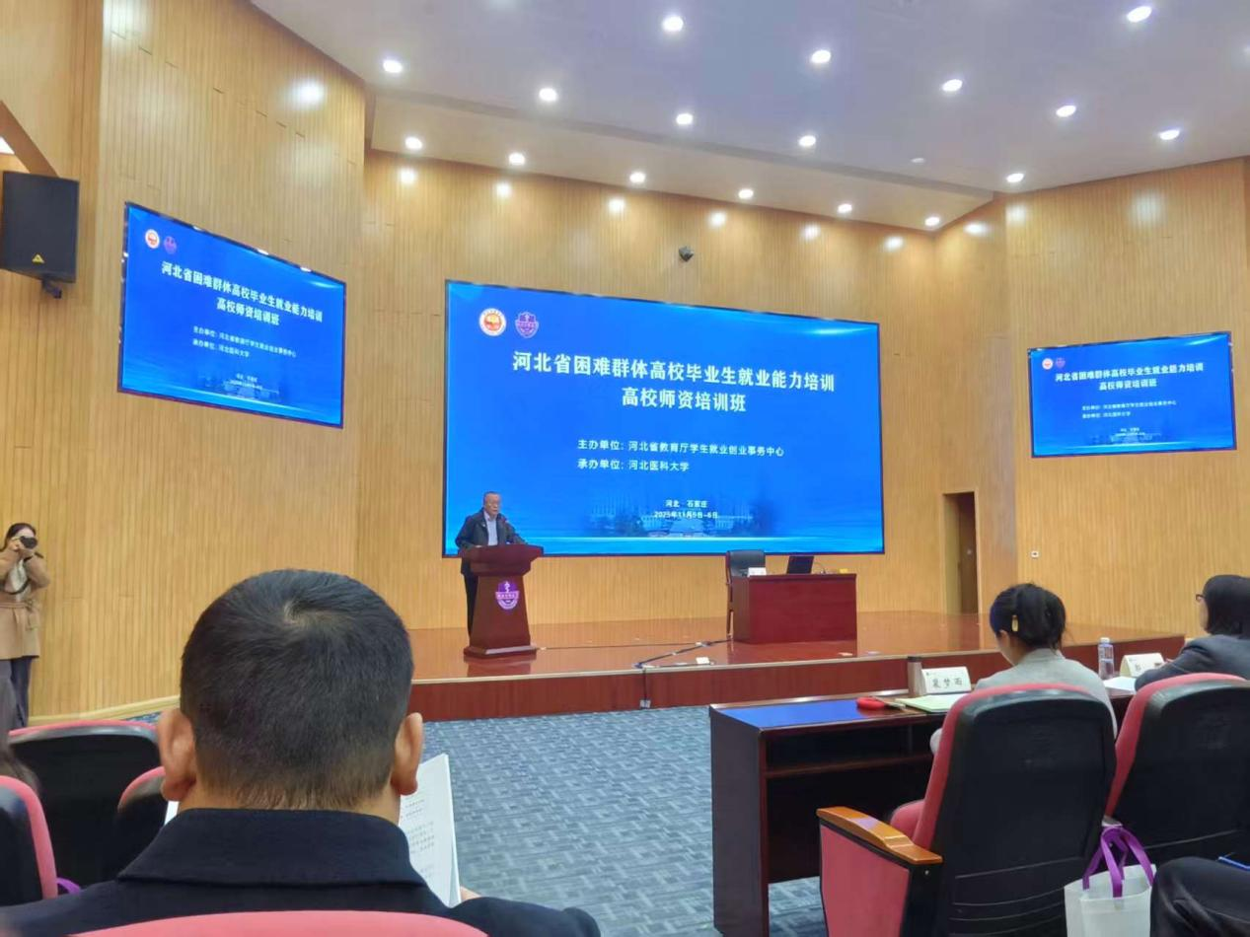

图23困难毕业生就业能力培训高校师资培训现场
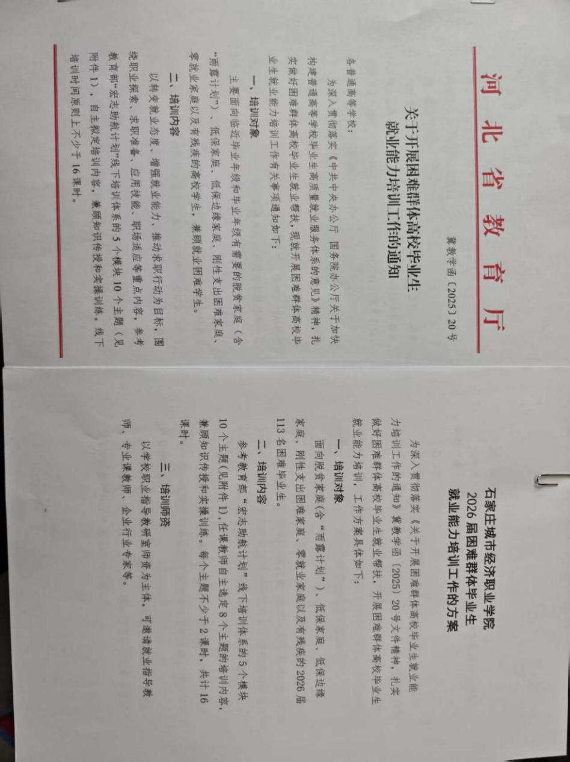

图24困难毕业生就业能力培训工作通知和方案

k

图25 困难毕业生就业能力培训通知和课表
（三）以赛赋能
我校坚持以赛促学、以赛促练、以赛促创，通过举办高水平竞赛，全面提升学生的创新创业能力与职业规划意识。5月，我校成功组织“学创杯” 大学生创业综合模拟大赛校内选拔赛。大赛设置三个赛道，吸引全校各专业45组团队踊跃参赛。参赛团队围绕市场分析、项目策划、商业模式构建等核心环节展开激烈角逐，展现出扎实的专业知识与卓越的创新思维。经过层层选拔，9组优秀团队脱颖而出，成功晋级省级决赛。在省级赛事中，我校参赛团队凭借出色的表现斩获数字营销赛道二等奖，充分彰显了我校学生的创新创业实力。

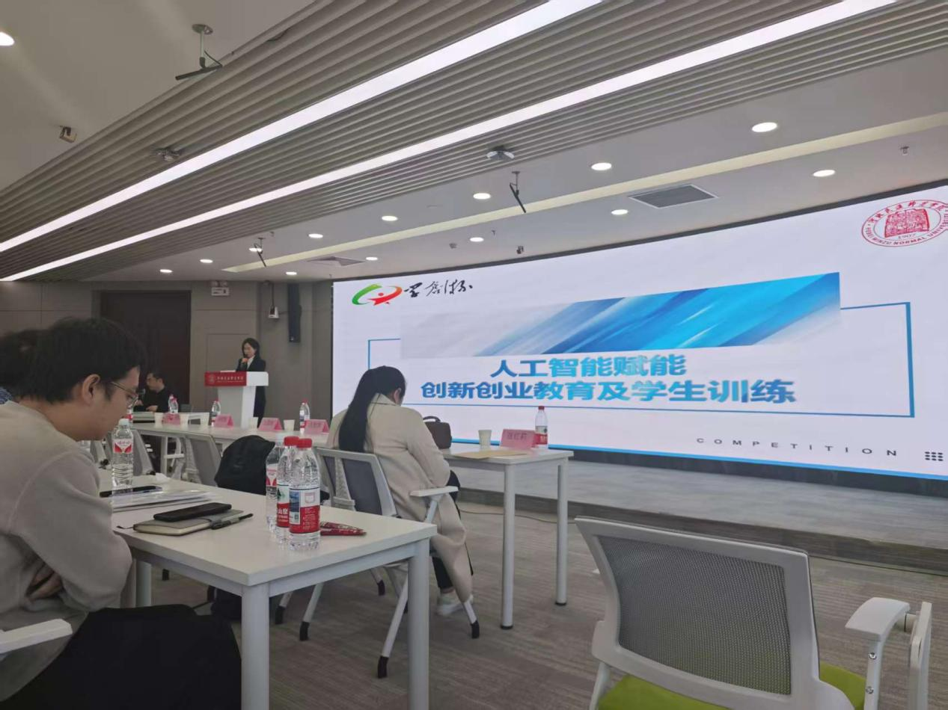
图26学创杯赛事培训会议
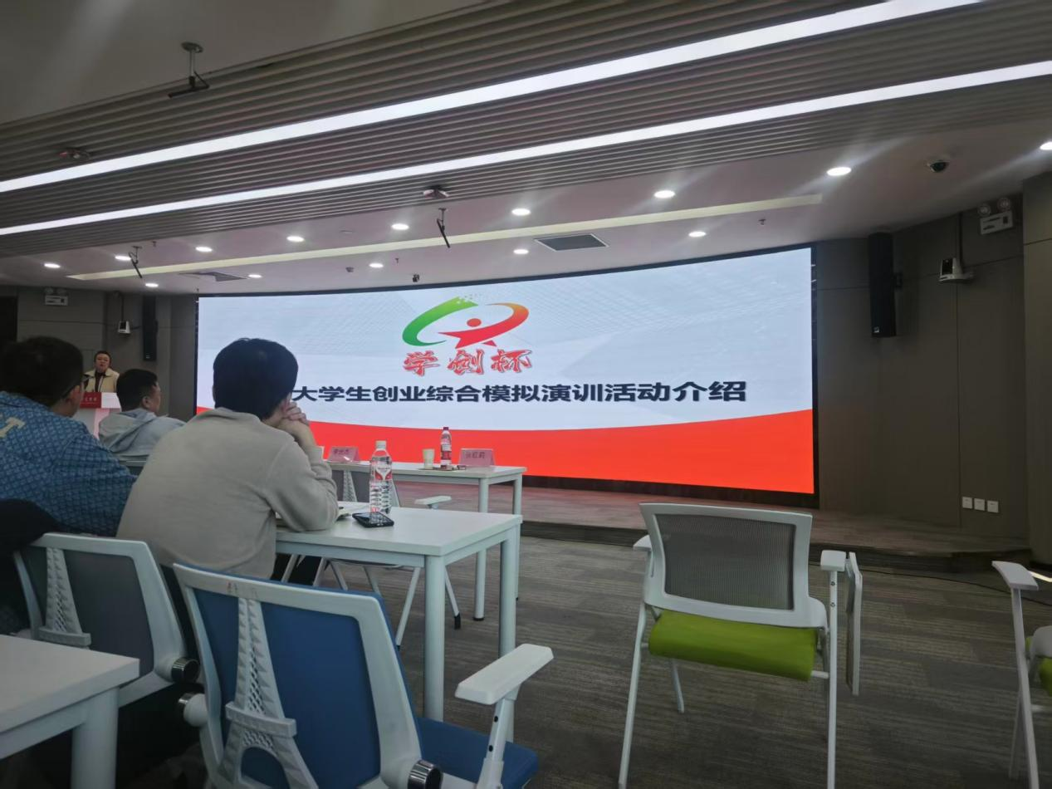
图27学创杯赛事培训会议
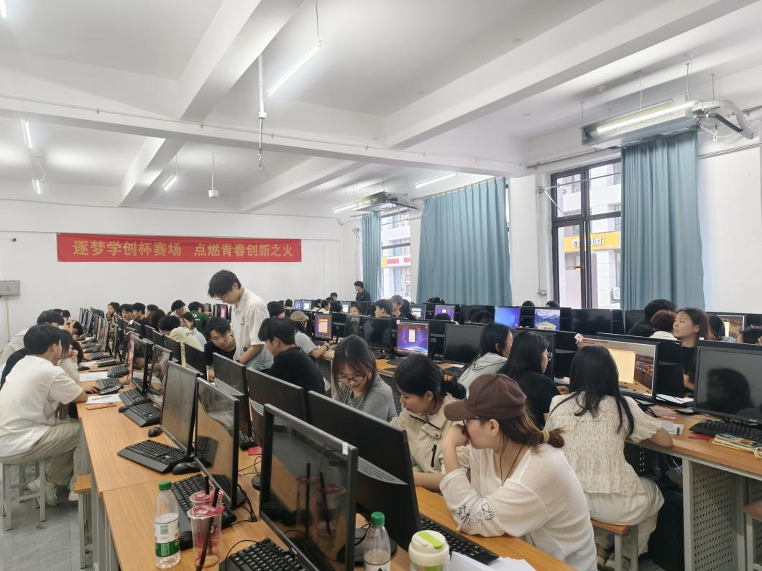
图28学创杯校赛现场
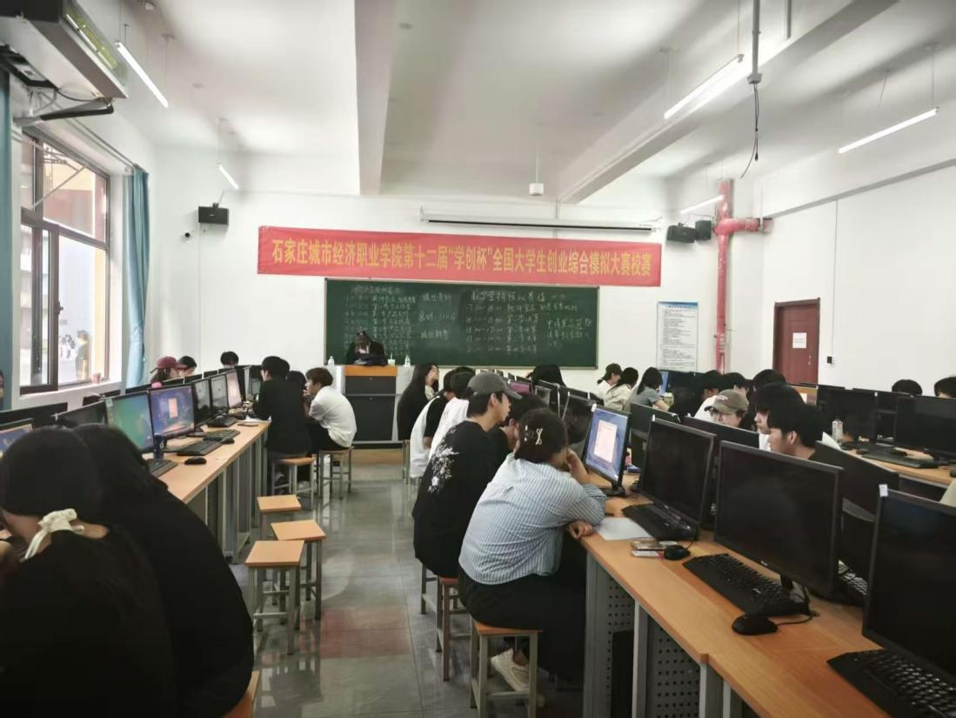
图29学创杯校赛现场
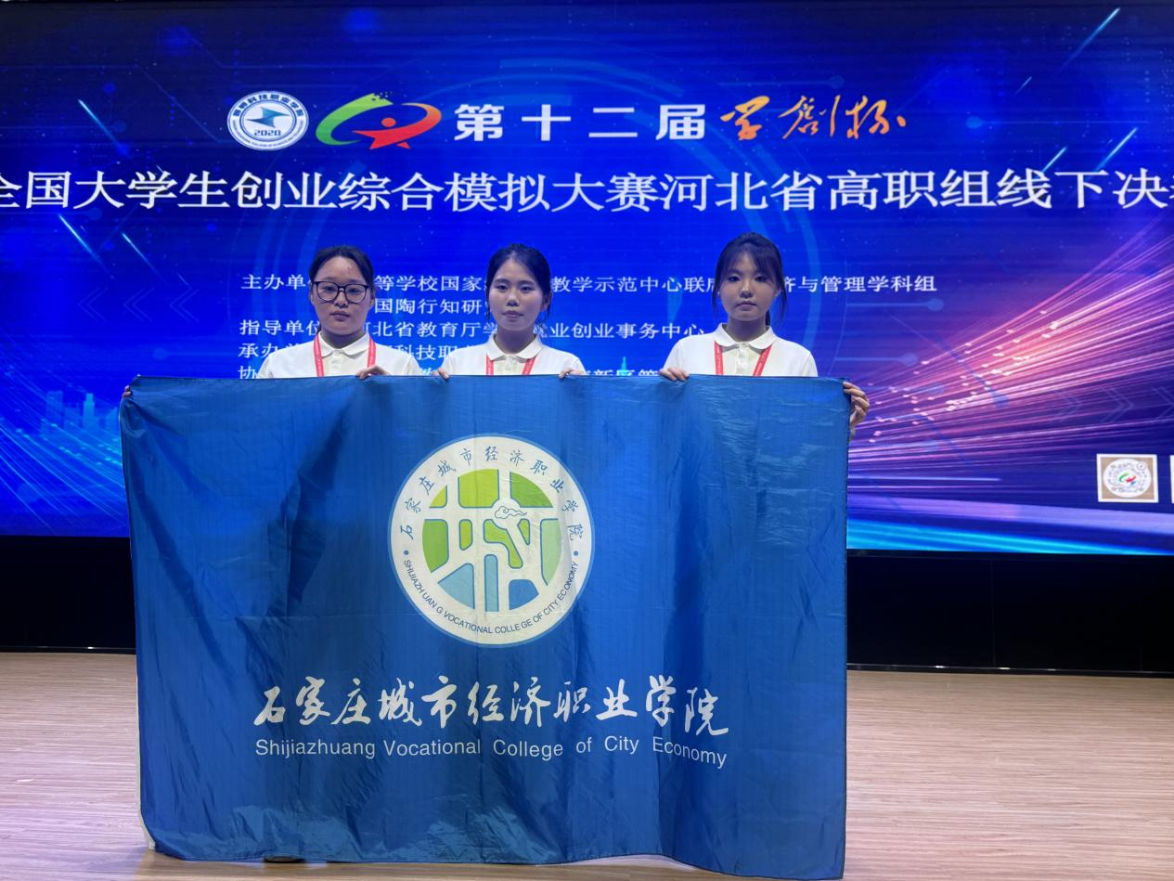
图30学创杯省赛荣获二等奖
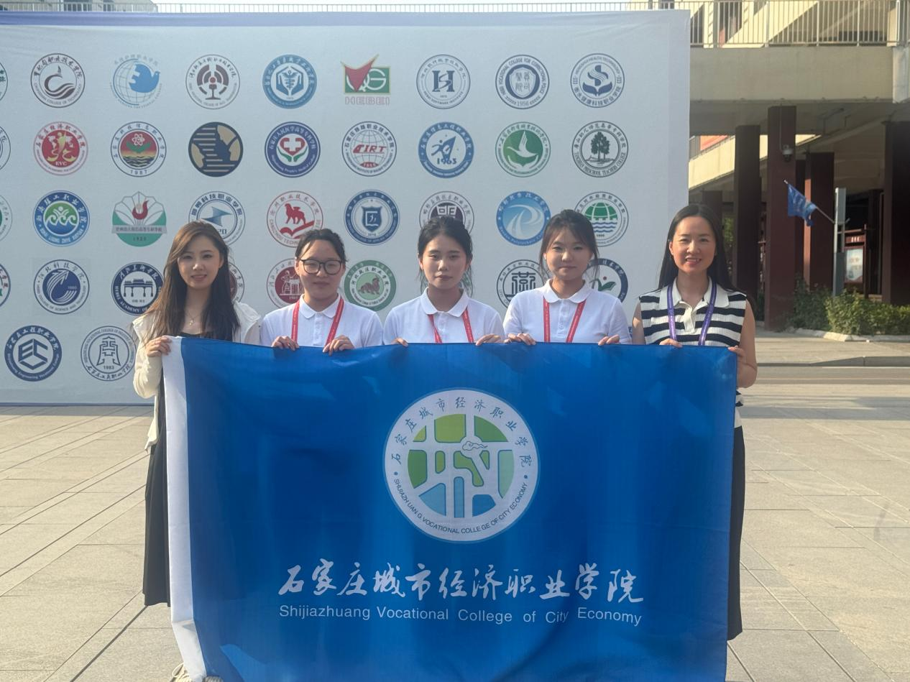
图31学创杯省赛获奖学生和指导教师
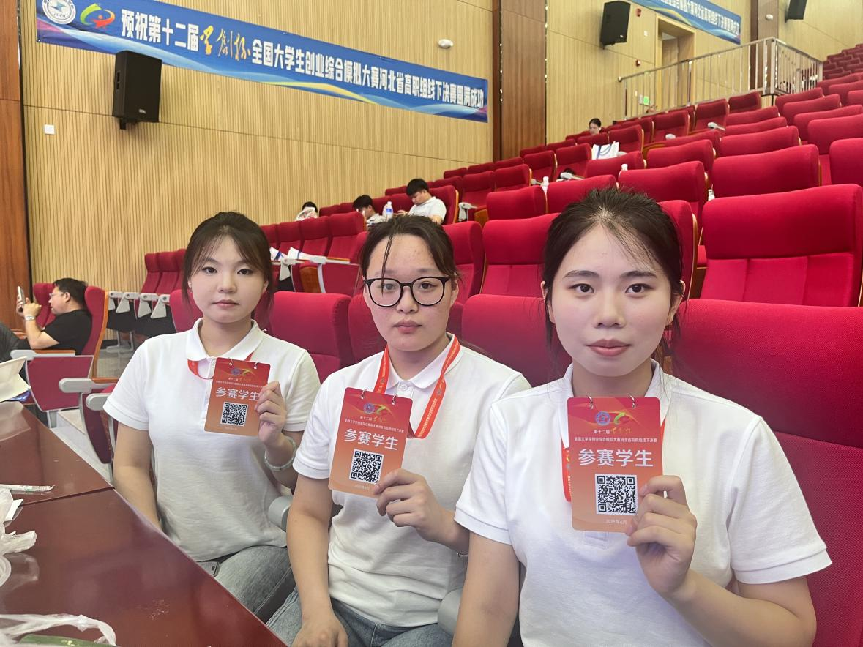
图32学创杯省赛获奖学生
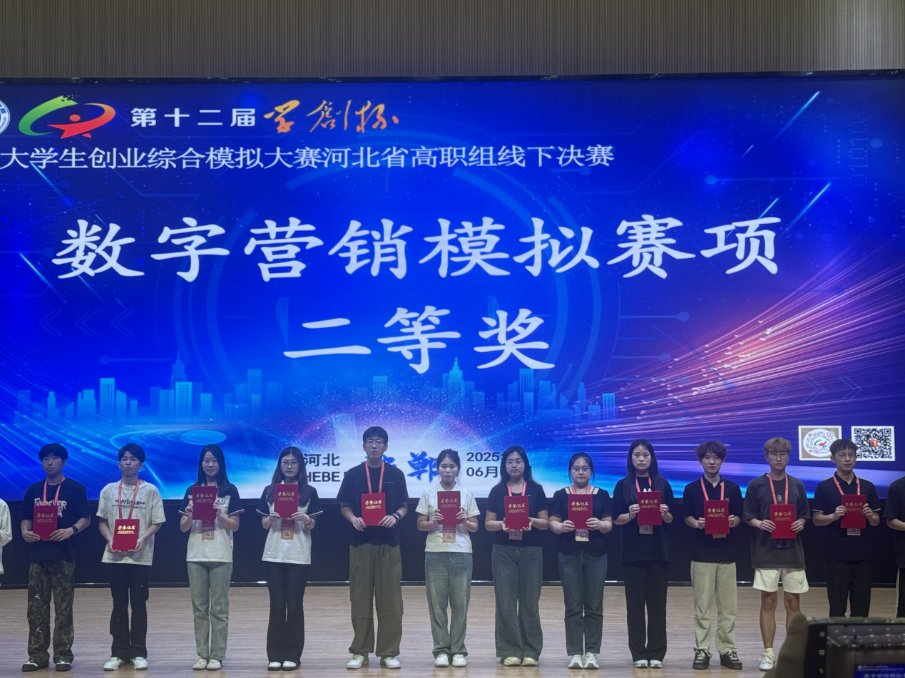
图33学创杯省赛获奖学生合照

11月，我校启动第三届职业规划大赛，大赛设置成长赛道与就业赛道两大类别，为不同发展方向的学生提供展示与提升的平台。大赛采用 “班级初赛、学院复赛、学校决赛” 三级选拔机制，吸引众多学生积极参与。参赛选手结合自身专业优势、兴趣特长与职业目标，精心撰写职业规划书，通过精彩的现场展示与答辩，展现清晰的职业发展路径。11月25日，校赛圆满落幕，评选出一批优秀参赛作品与选手。我校同步组建专业指导团队，为晋级省赛的选手提供一对一的精细化指导，助力选手在更高层级的赛事中再创佳绩。系列赛事的成功举办，有效激发了学生的创新创业热情，提升了学生的职业规划能力与求职竞争力，为学生未来职业发展奠定坚实基础。
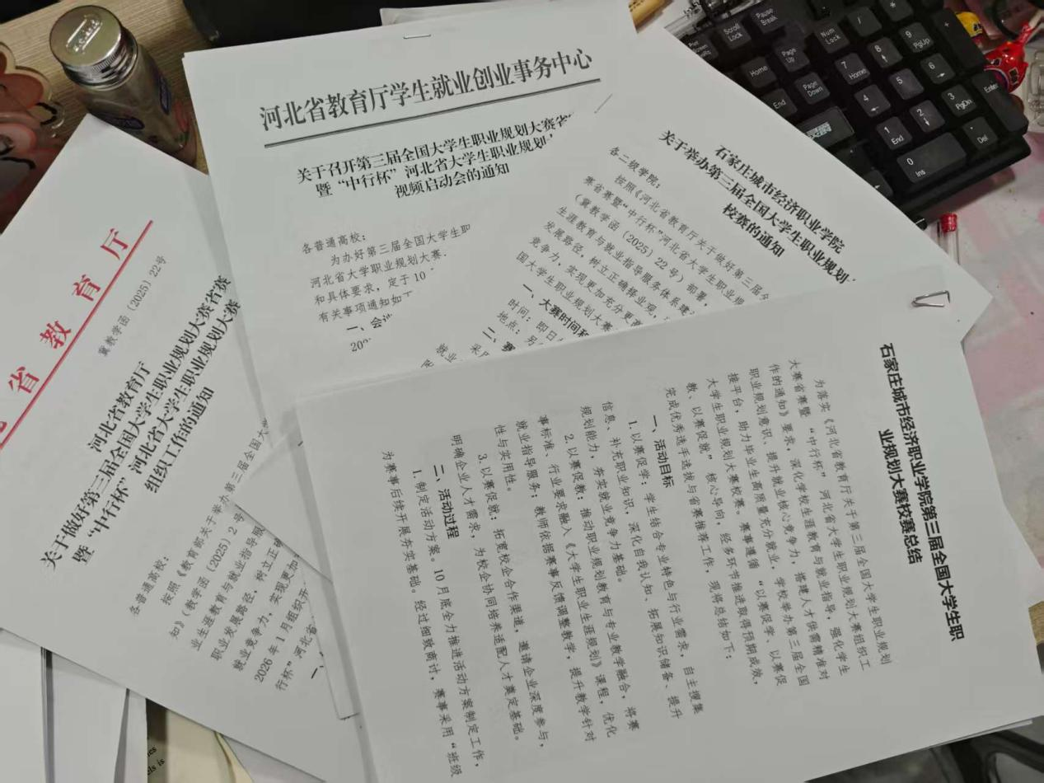图34职规赛通知、方案与总结

图35职规赛参赛选手材料、评分表、主持人稿等相关材料
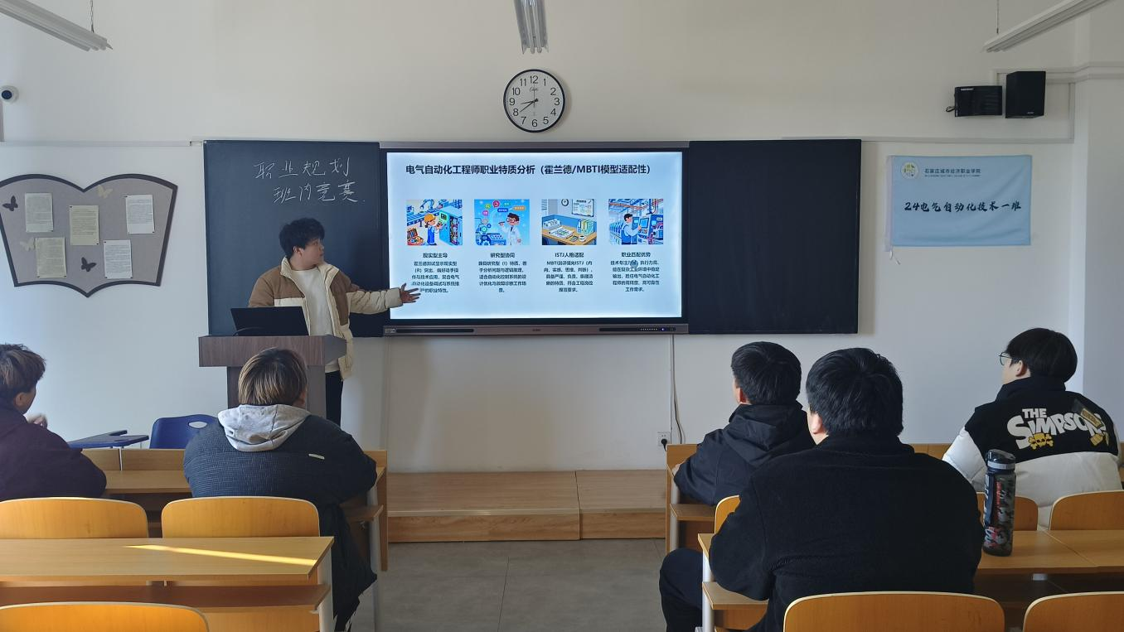
图36职规赛班级赛比赛

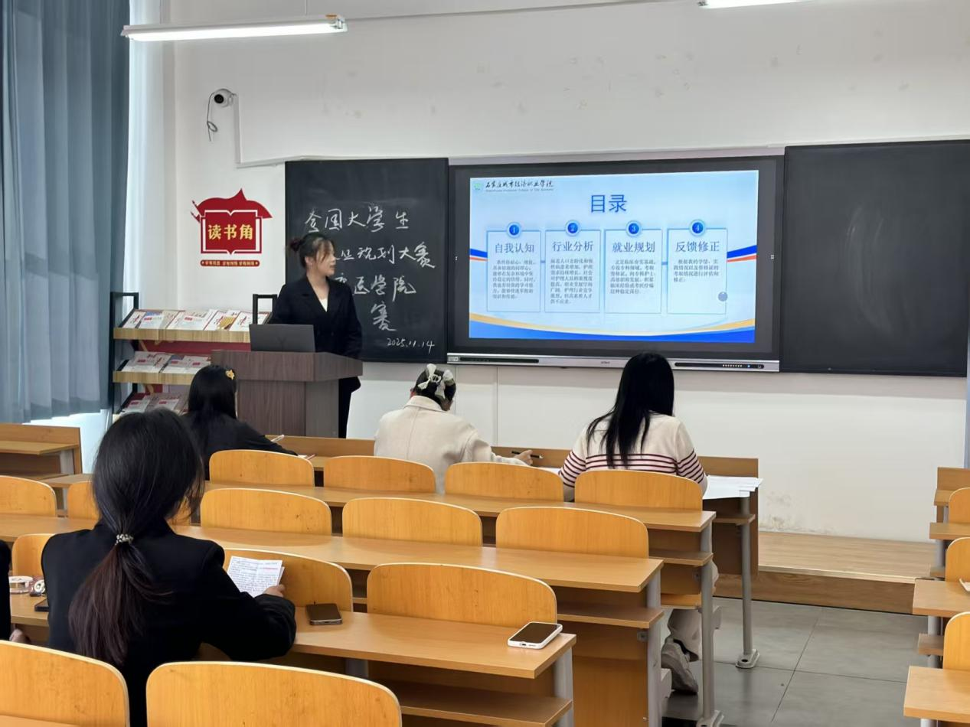
图37职规赛院系赛比赛
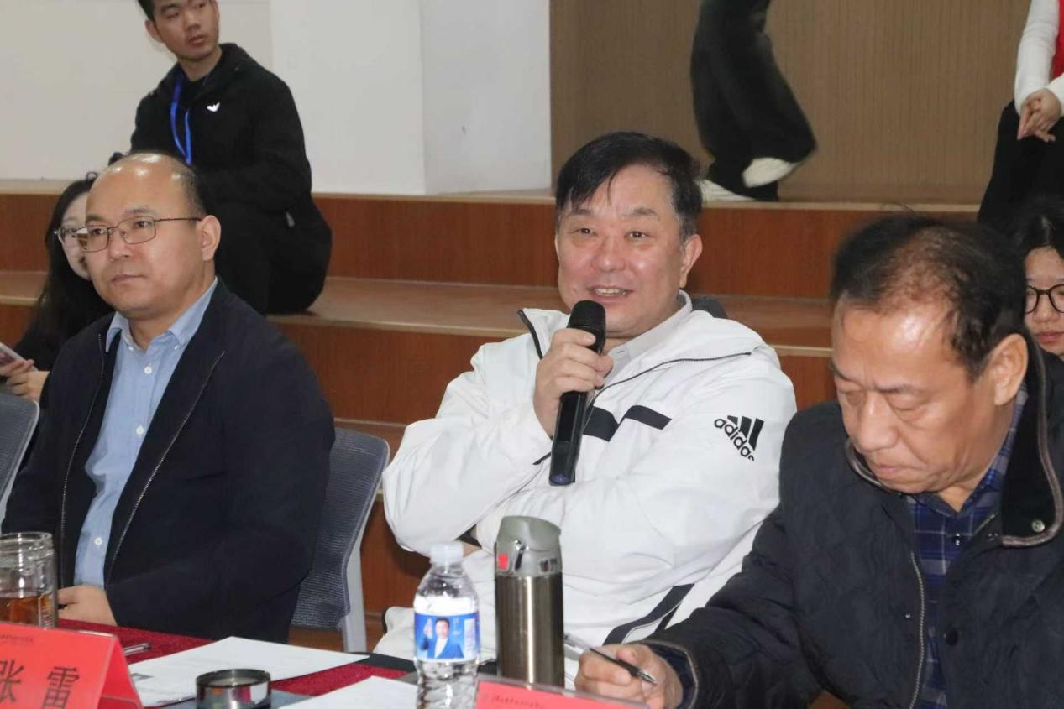
图38职规赛校赛比赛校长发言

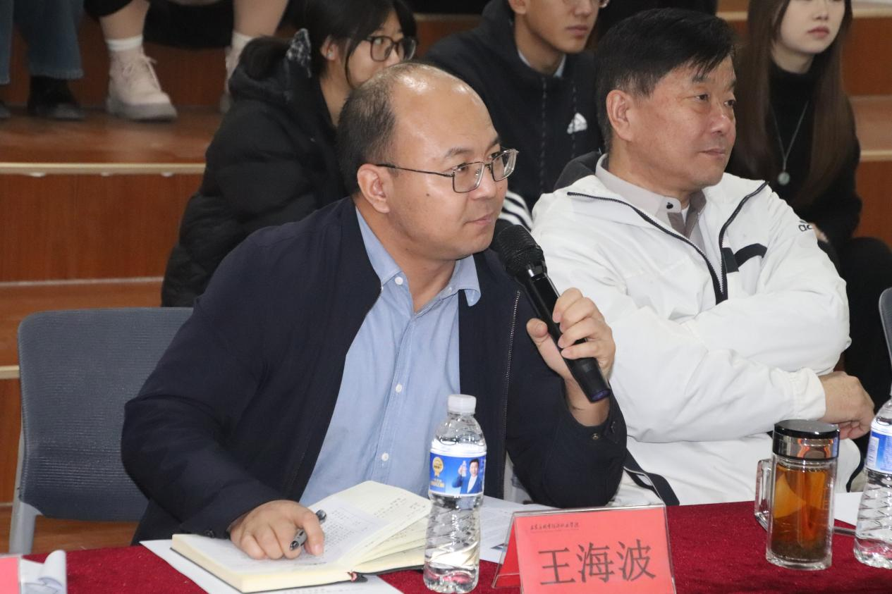
图39职规赛校赛比赛教务处处长发言
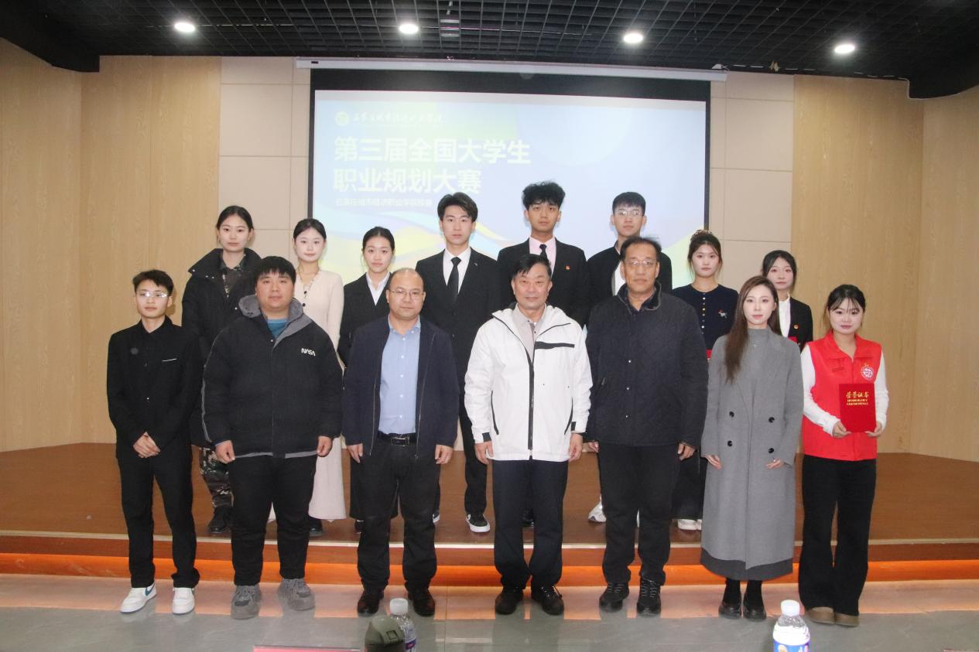
图40职规赛校赛评委和获奖选手合照

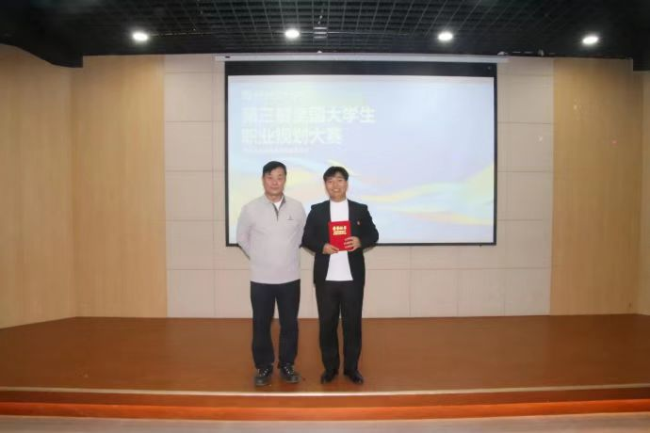
图41职规赛校赛张雷校长为一等奖获奖选手颁奖合照

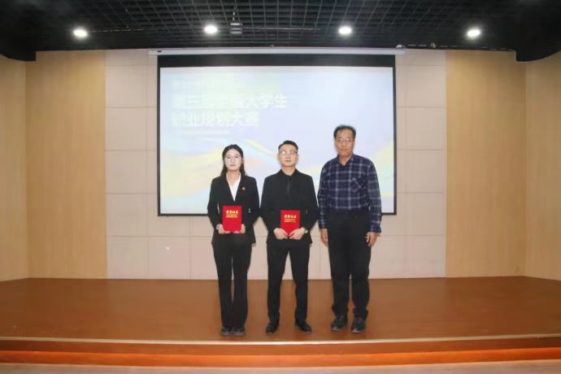
图42职规赛校赛李福清校长为二等奖获奖选手颁奖合照

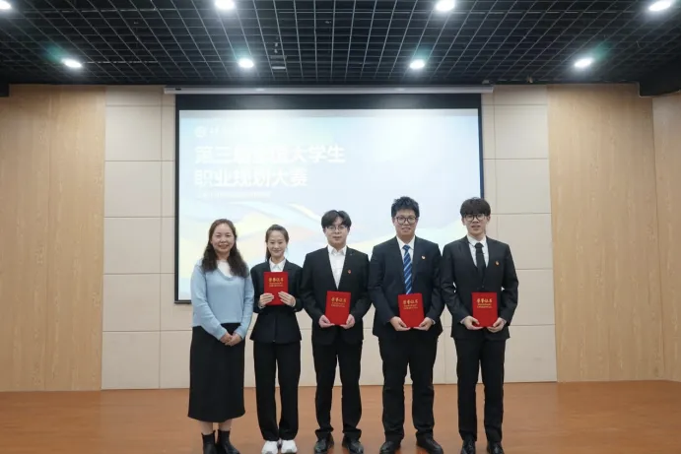
图43职规赛校赛王丽媛人事处处长为三等奖获奖选手颁奖合照

第三章 未来与展望
2025 届毕业生就业工作的稳步推进，是学校坚守育人初心、深化产教融合的生动实践，更是全体师生凝心聚力、协同奋进的丰硕成果。从就业率的稳步攀升到就业结构的持续优化，从精准帮扶的落地见效到校企合作的深度拓展，每一项成绩的取得，都彰显了学校以毕业生发展为中心的责任担当。站在新的发展起点，石家庄城市经济职业学院将在2026年继续立足区域经济社会发展需求，以更高标准完善就业工作体系，进一步深化人才培养模式改革，强化就业市场拓展与供需对接，持续提升就业指导服务的专业化、精准化水平。同时，我校将始终鼓励毕业生将个人理想融入国家发展大局，在实体经济、重点领域、关键行业中找准定位、建功立业，为培养更多适应新时代要求的高素质技术技能人才、助力区域经济高质量发展做出新的更大贡献。

石家庄城市经济职业学院
就业指导中心
2025年12月30日
